INFORMATION MEMORANDUM
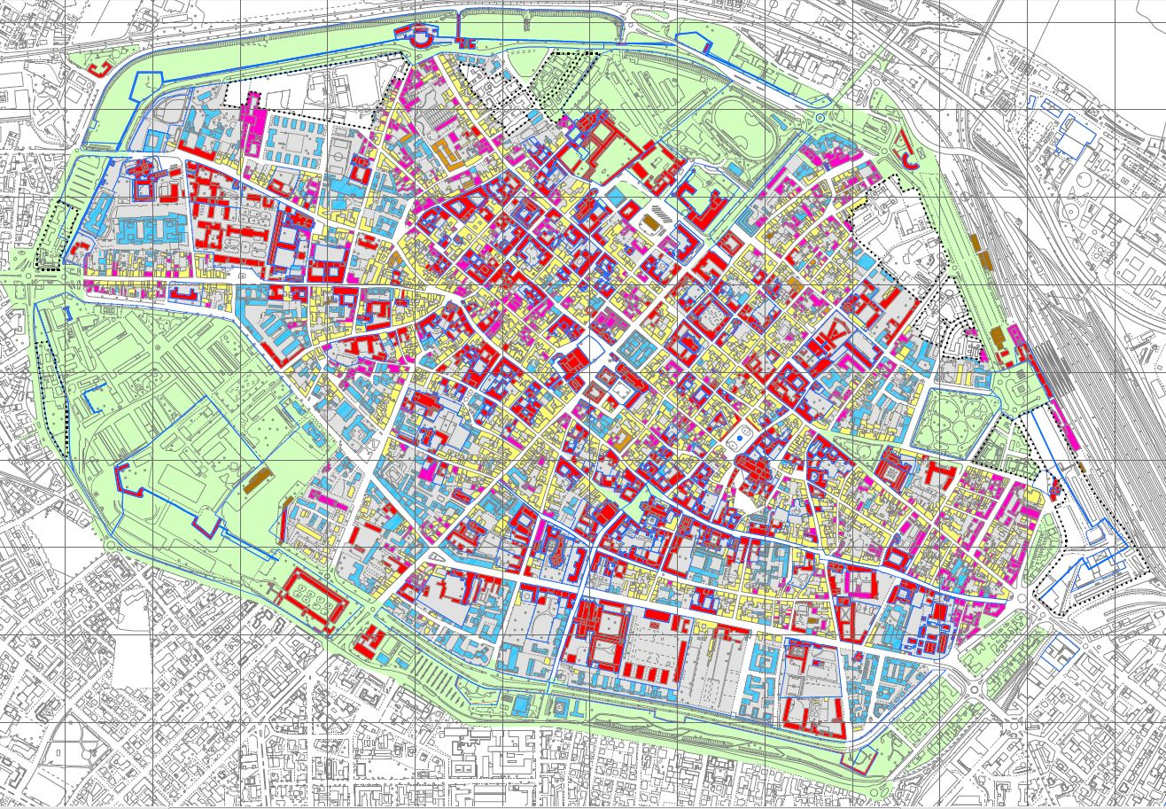 | 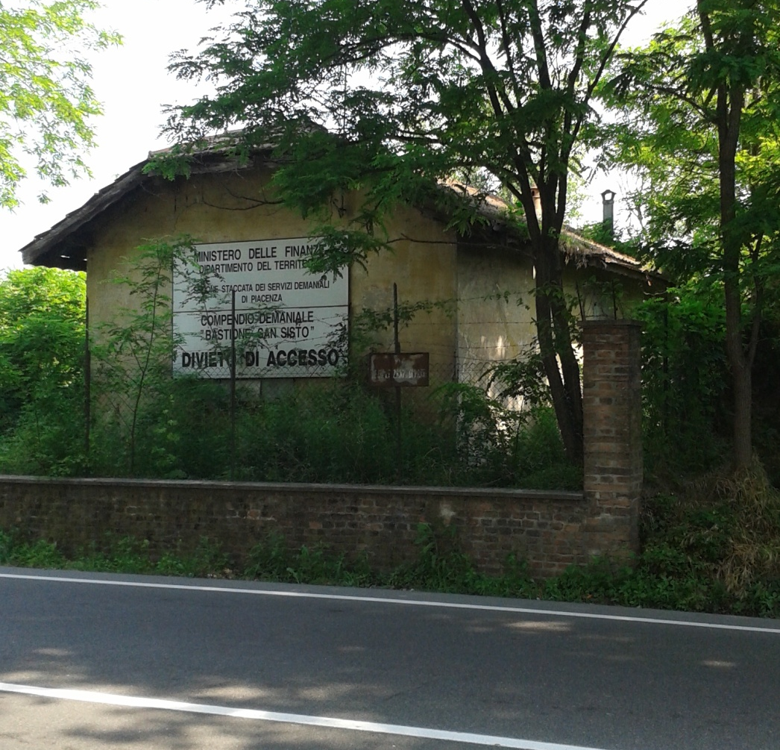
Bastione San Sisto
Piacenza, Via Legione Zanardi Landi

Premessa

1. Localizzazione territoriale
1.1 Ambito geografico di riferimento
1.2 Sistema infrastrutturale e logistico

2. Inquadramento del Tessuto socio-economico
2.1 Riferimenti alla struttura produttiva
2.2 Principali attrattori turistico-culturali – Ricettività
2.3 Andamento del mercato immobiliare nel II semestre 2014 – settore residenziale
2.4 Principali linee di sviluppo
2.5 Principali elementi attrattori turistico – culturali

3. Descrizione

4. Inquadramento catastale

5. Inquadramento urbanistico
5.1 Riferimenti dal Piano Regolatore Generale esistente
5.2 Riferimenti dal PIANO STRUTTURALE COMUNALE (PSC) adottato
5.3 Azioni progettuali e pianificatorie

6. Strumenti di valorizzazione

Allegato -Documentazione fotografica

Premessa

Piacenza ha origini storiche molto antiche di costante ispirazione al presidio ed alla difesa del territorio; luogo di conquista prima e di importanti e frequenti passaggi commerciali poi, si erge in posizione strategica fra Lombardia ed Emilia.
I mutamenti e le evoluzioni susseguitesi nel tempo hanno visto l’alternarsi di momenti di grande apertura agli scambi con periodi di chiusura e di difesa che, tuttavia, hanno riconfermato e consolidato il ruolo di centro nevralgico per il territorio.
La cospicua presenza di strutture militari rimane un elemento caratterizzante per la città che necessariamente affronta oggi importanti e nuovi momenti di ridisegno. L’attuale aspetto e conformazione di Piacenza, con una altrettanto corposa presenza di infrastrutture e realtà economiche destinate alla logistica, racconta di un passato e di un presente nei quali la città, grazie alle sue naturali vocazioni, è stata destinata ad assumere un compito di presidio ma anche di naturale luogo di passaggio e di scambi commerciali.
Questi due fattori rimangono importanti elementi caratterizzanti dello sviluppo cittadino, che ancor oggi guidano gran parte dello sviluppo e delle trasformazioni.
Riconsiderare la cinta muraria come segno territoriale forte, riattivando i volumi in essa inglobati e organizzando funzionalità nuove, riallinea la semantica sulla continuità storica ed al contempo assume un importante significato di rinnovamento, moltiplicando l’offerta culturale a sostegno di una vocazione sempre più voluta di città d’arte.
La cinta muraria di Piacenza costituisce una fra le principali emergenze storiche della cittadina ed una delle testimonianze dell’origine di Piacenza: presidio già esistente all’epoca delle guerre puniche, fu sempre – per posizione e morfologia – un elemento nodale dell’accesso alla Pianura Padana, e per questo necessariamente fortificata.
Dall’epoca romana ai giorni nostri l’aspetto territoriale ed infrastrutturale è indubbiamente mutato e sono molte le vicende che hanno restituito la Piacenza odierna, tuttavia sempre fortemente legata ad un’anima difensiva e di presidio del territorio.
Per Piacenza si prospetta da tempo un ulteriore mutamento della sua natura, il cui ultimo fattore scatenante è indubbiamente generato dal riassetto della Difesa Nazionale e dal programma di razionalizzazione e dismissione delle caserme e di tutti i siti preposti all’organizzazione di questa funzione. Ed è proprio questa occasione di profondo mutamento che genera una naturale riflessione sulle mura storiche della città e sulla totale annessione al patrimonio cittadino.
Già negli anni 40 del ‘900, all’interno del dibattito cittadino si rilevava la dimensione testimoniale e la portata urbanistica delle mura di Piacenza. Il progetto di creare un parco delle mura è radicata nei desideri di Piacenza già dagli anni ‘80. Si parla costantemente della valorizzazione delle mura Farnesiane come un'occasione per ridare identità storica a Piacenza. Tuttavia, se la convinzione di preservare, far fruire, restituire alla città la cinta muraria - o almeno quel che ne rimane - è convinzione radicata, il regime proprietario attuale non facilita un programma unitario di conservazione e di riutilizzo ai fini dello sviluppo locale e dell’accrescimento della qualità della vita della città.
Seppur in differenti occasioni si sia cercato di sostenere e realizzare l’idea conservativa e si siano effettuate azioni di restituzione di porzioni delle mura alla cittadinanza, la mancanza di un programma specifico e strutturato, ha causato il continuo degrado ed alcuni tratti ad oggi sono irrimediabilmente persi. Fortunatamente il vincolo monumentale apposto ne impedisce la cancellazione di ulteriori parti e si spinge anche fino alla richiesta della lettura posizionale dei tratti persi, permettendone – seppur virtualmente - l’apprezzamento della totalità iniziale.
Alla luce della nuova normativa si può con prontezza dar vita ad un progetto unico di riqualificazione e gestione che risolva, attraverso la rifunzionalizzazione dei volumi presenti, anche la questione non solo relativa al ripristino puntuale delle parti ammalorate, ma anche la conservazione nel tempo e la restituzione alla comunità dei luoghi e degli spazi fruibili.
Il concetto di sistema unitario guida la consultazione. Si parla di tratti di mura fortificate e manufatti di grande valore storico e culturale che devono riacquisire una dignità, ma soprattutto una funzione per la città, ognuno facendo perno sulle proprie peculiari caratteristiche in termini fisico-volumetrici, posizionali e strategici in relazione al disegno di cambiamento che la città sta portando avanti.
I punti cardine del sistema sono (seguendo un ordine posizionale da Porta Borghetto in senso orario osservando dal centro della città):
- Bastione e Porta Borghetto,
- Porta del Soccorso e Bastione S. Sisto,
- Torrione Fodesta,
- ex Rimessa Locomotori detta anche Berzolla.
Il Bastione S. Agostino ed il Bastione Corneliana, similmente al già Comunale Bastione Campagna, costituiscono aree verdi, in parte già attrezzate per la fruizione cittadina. Essi verranno trattati in un capitolo unico – dedicato alle aree verdi attrezzate, in cui verranno presentati attraverso gli elementi di fatto e di diritto, soprassedendo all’esplicitazione di costi relativi alla manutenzione – di cui già il Comune si occupa - ed eventuali opportunità di ricavi. Il complesso murario è completato a sud-est, oltre il Bastione S. Agostino, dal Vallo e da quanto resta del Castello Farnesiano, emergenze inglobate nel Polo di Mantenimento Pesante Nord, attualmente occupati dal Ministero della Difesa, con cui il Comune ha aperto un tavolo di confronto per la razionalizzazione degli spazi in uso e per stabilire le modalità di restituzione alla cittadinanza di diversi beni.

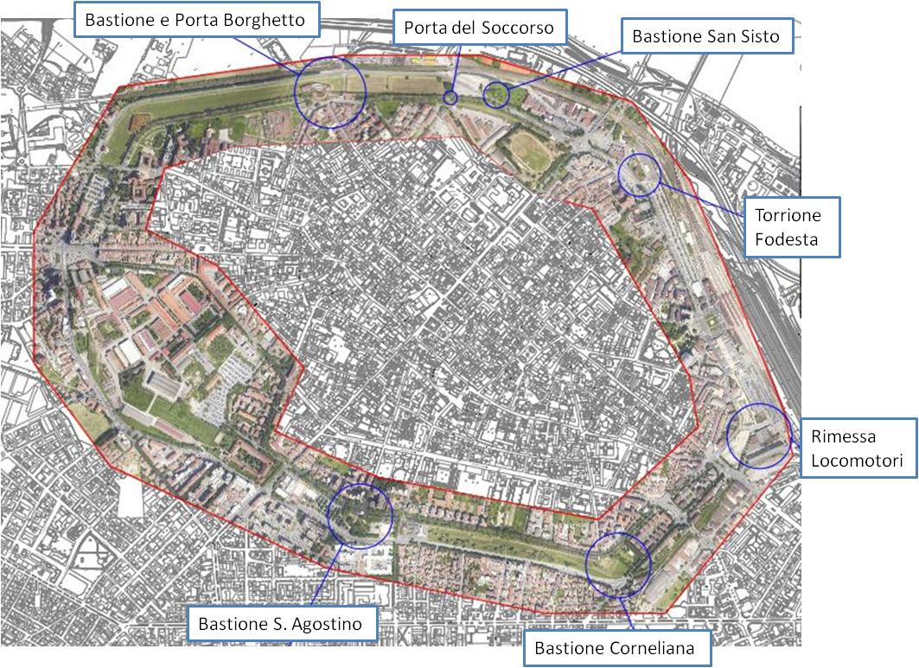
Rappresentazione dell’area ed evidenziazione dei manufatti
Per Piacenza sin dalle origini “…..le mura non sono soltanto il baluardo difensivo: sono anzitutto il primo segno connotativo della città, il termine di riferimento per la sua organizzazione spaziale ed amministrativa.”
Un perimetro di circa 6 km di cui ne rimane esistente più del 70% il cui ultimo riassetto storico risale al periodo austriaco a cavallo fra ‘800 e ‘900. Era coronata da numerosi bastioni di cui solo alcuni rimangono visibili.
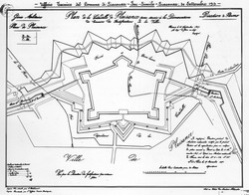

Plan de la Citadelle de Plaisance 1807

Piacenza: il sistema bastionato (fonte: biblioteca comunale)

Tale concetto, valido ancora oggi, è leggibile attraverso la valutazione dei continui mutamenti dell’assetto murario che sopravvengono in concomitanza con numerosi momenti di crescita della città.
Già dal medioevo fino al ‘400 le mura subiscono continui lavori di ampliamento portando ad inglobare villaggi extramurari ed a rivedere tracciati interni e porte, seppur mai cambiando l’assetto originario dell’impianto cittadino che, inizialmente basato sull’impostazione romana, evolve verso un disegno radiale.
Il concetto visconteo di cittadelle fortificate e di piazze protette porta la città ad essere quasi “prigioniera delle sue mura” in favore di un controllo totale da parte delle milizie del ‘Signore e padrone’ tanto nei confronti dei sudditi cittadini quanto sulle terre della Signoria.
L’epoca sforzesca muta tale visione ridando di nuovo alle mura la funzione di garantire la protezione ai cittadini da situazioni di pericolo causate da continui possibili attacchi nemici e dalle scorrerie di briganti, oltre a identificare con precisione regole edificatorie e commerciali entro e fuori delle mura stesse.
Le visione difensiva del nucleo cittadino fu successivamente rivisitata in epoca cinquecentesca, periodo in cui gli insediamenti urbani che presidiano il territorio divengono veri e propri baluardi difensivi, “macchine belliche”. Piacenza si trova ad occupare un territorio di continui transiti e scontri fra milizie francesi, spagnole e tedesche che si contendevano a fasi alterne il Ducato di Milano.
La necessità di ridefinire l'assetto urbanistico e di creare una nuova cinta muraria portò il governo pontificio ad avviare, con Papa Clemente VII, una politica di renovatio urbis che ebbe come asse portante, oltre all’impianto cittadino basato sulle “cinque strade”, proprio la creazione di un nuovo circuito murario, realizzato negli anni trenta e quaranta del cinquecento, il quale ridefinì profondamente il precedente tracciato del periodo visconteo-sforzesco (1313-1499) cancellando ogni traccia del precedente. Le mura cinquecentesche furono progettate da veri e propri “esperti” in fortificazioni dell’epoca. Essi si accinsero alla realizzazione dell’ingente opera sotto l’impulso di Giuliano de Medici, nipote di Lorenzo il Magnifico che terminò la fabbrica nel 1547 quando in città già regnavano i Farnese.
Il nuovo progetto di fortificazione provocò anche, per amor di geometria, il distacco di sobborghi prima inglobati nel tessuto cittadino, l’uso di suoli coltivati, il frazionamento di possedimenti religiosi. Ma tant’era l’usanza dell’epoca per molte cittadine.
Il confronto tra i due tracciati permette di trovare conferma del mantenimento degli assi viari attraverso la permanenza delle porte urbane. Lungo il percorso, in senso orario, si aprirono le porte di Fodesta, San Lazzaro, San Raimondo, di Strada Levata e di Borghetto, costituite da due corpi di fabbrica a cavallo della mura, come collegamento tra la strada interna ed esterna, poi sostituiti, in occasione della ricostruzione avvenuta in epoca farnesiana, da una porta monumentale dotata di ponte levatoio disassata rispetto al percorso viario per esigenze difensive.
La realizzazione del nuovo sistema bastionato promosso dal governo pontificio fu affidata ad architetti importanti quali Antonio da Sangallo il giovane, Pier Francesco Florenzuoli detto da Viterbo, che, con Antonio Labacco, Giuliano Leno e Michele da San Michele, già sollecitati da papa Giulio II della Rovere, avevano intrapreso studi approfonditi per trovare rimedi all’insufficienza delle fortificazioni italiane, elaborando un nuovo organismo difensivo noto come fronte bastionato all’italiana, caratterizzato dalla presenza dei bastioni che, in luogo delle alte torri medioevali, avevano lo scopo di proteggere le cortine col tiro radente ed incrociato delle artigliere. E se la progettazione spettò ai tecnici pontifici, la soluzioni di problemi sorti in fase esecutiva fu affidata a professionisti locali di grande prestigio. In particolare l'impresa di costruzione della famiglia Tramello fu incaricata anche di realizzazioni architettoniche come nel caso delle porte di Strada Levata, San Lazzaro e Borghetto su disegno di Fredenzio Tramello (1500-1579). Le operazioni presero l'avvio dai bastioni, prima scavando le fondamenta, poi alzando la muraglia fino al cordone. Si passò quindi alle cortine e alle porte e infine alle piattaforme. Un’opera mista di terra e muro, geniale intuizione del Sangallo che, oltre ad alleggerire l’opera muraria, rendeva più veloce e meno dispendiosa la sua ricostruzione, dopo gli attacchi dell’artiglieria che non riuscivano quasi mai a creare brecce. Tutta la città fu chiamata a contribuire e forti furono le tensioni con Clemente VII a tal riguardo fino a contrapporre nettamente la volontà della città e ad obbligare il Papa stesso ad un ben più cospicuo investimento rispetto a quanto fece la cittadinanza.
Nove furono i bastioni realizzati: Sant’Antonio, Campagna, Borghetto, San Sisto, Fodesta, San Lazzaro, Corneliana, Sant’Agostino e San Benedetto. Ad oggi, il tratto nord-ovest della mura, dal monumento ai Pontieri fino alla chiesa di Santa Maria di Campagna è il tratto che conserva pressoché inalterate le caratteristiche del fronte bastionato.
A lungo le mura cinquecentesche rimarranno la cinta di difesa della città, ma nel corso dei secoli apparvero via via più insufficienti alle nuove esigenze e alle nuove modalità di attacco, tanto che vennero spesso rinforzate con terrapieni esterni. Nel 1625 Ottavio Farnese chiama insigni nomi dell’architettura fortificata a sovrintendere lavori di riassetto delle mura, come il grande Padre Domenicano Vincenzo Maculani (che operò su Castel S. Angelo a Roma, sulle mura di Genova ed anche su quelle di Malta).
Le stampe storiche mostrano il settecentesco assetto bastionato che ancora assiste la difesa della città negli scontri fra francesi e spagnoli contro tedeschi e sardi. Poco potrà l’artiglieria del Barone Berenklau contro la cinta papale protetta da effigi sacre ormai passate al folklore devozionale, come la famosa Madonna della Bomba.
L’età barocca e settecentesca vedono una progressiva accettazione delle mura da parte della cittadina come a voler definitivamente accogliere il ruolo da sempre rappresentato di presidio territoriale ma già in chiave testimoniale storica. Tali mutamenti si concretizzano nel progetto settecentesco ispirato dai famosi Wauxhall Gardens londinesi: la trasformazione della sezione meridionale in “pubblico passeggio”. Accettazione che genera anche l’assimilazione nel tessuto urbano e, con alcune parziali demolizioni, fa posto a nuove esigenze organizzative e apre ad una nuova fruibilità.
Con la restaurazione e l’avvento di Maria Luigia riemerge la necessaria anima difensiva delle mura. In quel periodo finì praticamente la storia “antica” delle mura che passarono, fino all’Unità d’Italia, a libera disposizione del genio militare austriaco. In particolare a seguito di una convenzione del 1822, che sancì di fatto l’occupazione militare austriaca della città, il genio militare austriaco si mise all’opera per rafforzare il sistema difensivo della città. Le mura cinquecentesche furono restaurate e consolidate con nuove strutture in corrispondenza delle porte. Venne concretizzandosi l’idea di costruire due fortezze stabili a ridosso dei due bastioni facenti parte dell’antica cinta cinquecentesca, collegati alle porte di Borghetto e di Fodesta, entrambe rivolte verso il Po, ad eguale distanza da una porta “di soccorso” costruita dagli austriaci in corrispondenza dell’imbocco del ponte di barche esistente sul Po.
In epoca garibaldina è grazie all’eccelsa mente di Manfredo Fanti se Piacenza riacquista l’identità di roccaforte difensiva e conosce una nuova fase di rivisitazione della cinta muraria e di grande centralità nella strategia di presidio dello stato Piemontese. A livello architettonico il fronte di protezione si allarga e la maggior innovazione è costituita dall’introduzione delle cosiddette ‘opere a corona’ a difesa delle discontinuità murarie create in corrispondenza di passaggi viari e ferroviari e dalla realizzazione di forti extraurbani a presidio delle vie di accesso.
Se i moti del 1848 furono la causa della distruzione del Castello farnesiano, la cerchia bastionata rischia la medesima fine ad opera di quell’evoluzione che spinge, all’inizi del 900, in senso opposto verso un’era di modernizzazione dell’impianto cittadino e di industrializzazione che richiede una maggior libertà espansiva ed una maggior disponibilità di aree da costruire per far posto alle produzioni su larga scala.
A nord-ovest si crea l’innesto della ferrovia con la stazione, demolendo il bastione e la Porta di San Lazzaro; alcune porte vengono sostituite dalle barriere daziarie. Altre demolizioni a sud fra l’ospedale militare e la porta Sant’Antonio fanno perdere irrimediabilmente una parte dell’apparato difensivo. Ma Piacenza, a differenza di altre realtà come ad esempio Parma, salva in gran parte le mura anche grazie ad un differente approccio espansivo che punta sull’estensione del territorio comunale per inglobamento di comuni limitrofi, placando la necessità di impiantare i nuovi insediamenti nel tessuto storico, che fortunatamente ha l’opportunità di conservarsi, proprio protetto dalle stesse mura.
Nel 1903 sia la cinta muraria sia altre opere difensive vengono radiate definitivamente dal novero delle Fortificazioni dello Stato, decadendo ogni servitù militare. Il Piano Regolatore del 1933 non contiene nessuna norma a tutela di tali manufatti. Si trova accenno in cronache dell’epoca di un progetto che vedeva l’abbattimento del Pubblico Passeggio in virtù di un’espansione urbanistica di impianto moderno spinta verso sud.Ed è così che ritroviamo ora la cinta muraria di Piacenza, ornata dai suoi bastioni e coronata dalle due fortezze di epoca asburgica (Borghetto e Fodesta). Manufatti testimoniali che ricercano oggi una nuova identità ed un nuovo impiego senza perdere quella missione che gli fu data dall’inizio: proteggere e sostenere la vita dei suoi cittadini in una rinnovata semantica, al passo con le esigenze postmoderne.
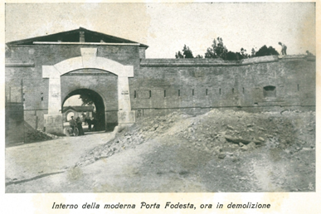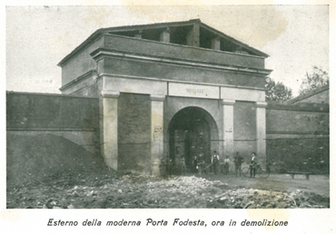
1. Localizzazione territoriale
Il bene interessato dalla iniziativa è situato nella città di Piacenza.
1.1 Ambito geografico di riferimento

Piacenza, situata al centro della Pianura Padana, sorge sulla riva destra del fiume Po, a soli 67 Km da Milano. Punto terminale dell’antica Via Emilia, la città si colloca nella parte più settentrionale e occidentale della regione emiliana. Città dall’aspetto medievale, ricca di magnifici edifici gotici, conserva, tutt’oggi, parte della cinquecentesca cerchia muraria.
Ambito geografico |  | Ambito territoriale
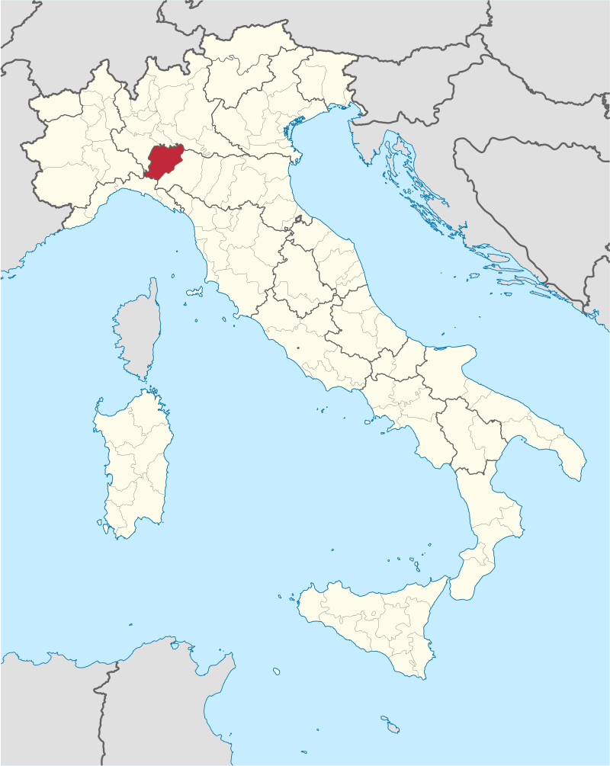  Piacenza | 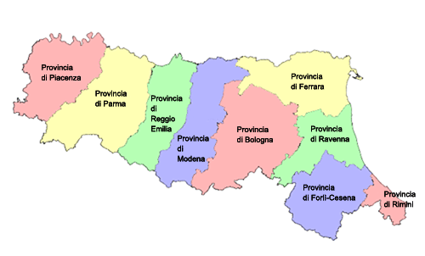 | 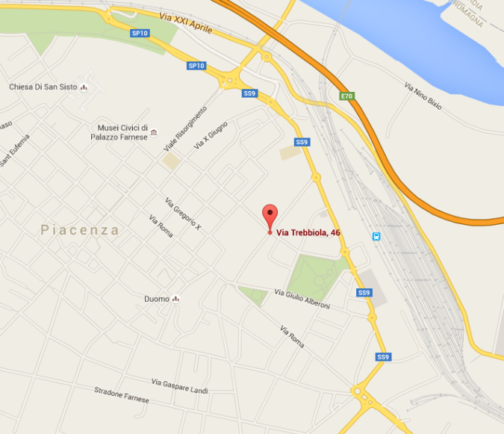
 | 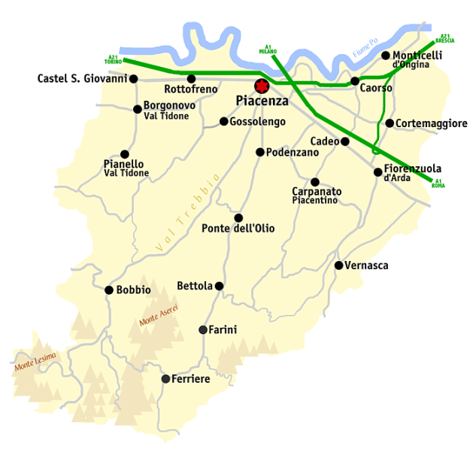

1.2 Sistema infrastrutturale e logistico

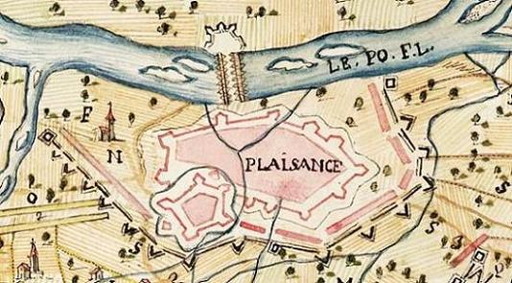
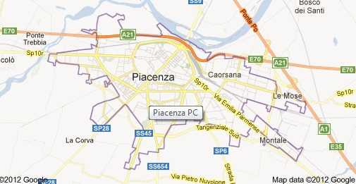
La posizione strategica della città, ha segnato, fin dai tempi antichi la sua storia e la sua evoluzione: la fondazione del primo nucleo urbano risale all'anno 218 a.C., quando seimila romani danno vita alla colonia di “Placentia”, lasciando segni ben visibili nel tracciato della città, come rivela l'impianto quadrato. In età repubblicana e imperiale, grazie alla presenza del fiume Po a brevissima distanza dal cuore del centro storico, Piacenza diventa un importante municipio e un fiorente porto fluviale, e a partire dal 187 a.C. farà capo qui la Via Emilia, diretta a congiungersi a Rimini con la Via Flaminia e Roma. Situata lungo l’antico percorso della Via Francigena, Piacenza assiste intorno al Mille alla sua rinascita demografica, civile ed economica, grazie alla sua collocazione strategica tra le grandi direttrici che scendevano dalle Alpi alimentando il forte transito di mercanti e di pellegrini.
Reti di collegamento autostradali
Il territorio piacentino è attraversato da due importanti assi autostradali:
- l’A1 (Autostrada del Sole) rappresenta la dorsale principale fra le autostrade italiane. Il tracciato, nella parte emiliana, si colloca parallelamente alla via Emilia, creando, con l’infrastruttura ferroviaria, un importante corridoio intermodale che mette in relazione le province di: Milano, Piacenza, Parma, Reggio Emilia, Modena e Bologna.
- l’A21 (Torino-Brescia) si sviluppa anch’essa parallelamente alla strada statale n. 10 e alla linea ferroviaria Piacenza-Torino/Genova, venendo a cerare un secondo corridoio intermodale sull’asse Alessandria-Piacenza-Cremona.
Reti di collegamento stradali
Lo schema della rete viaria risulta caratterizzato da più direttrici di traffico con un assetto spiccatamente radiocentrico, con il nodo di Piacenza su cui convergono le principali infrastrutture viarie e una distribuzione a raggiera verso le valli provinciali. Si tratta dei due principali assi di pianura, ossia le direttrici nazionali della via Emilia (SS 9) e della Padana Inferiore (SS 10 ora SP 10R), che garantiscono la prima i collegamenti con Milano e con le altre province dell’Emilia Romagna, la seconda con l’Oltrepo Pavese, Cremona e Mantova. Infine un ultima statale la SS 45 della Val Trebbia è diretta a Genova, mentre le altre arterie provinciali seguono l’andamento delle valli piacentine, con direttrice nord-sud.
Reti di collegamento ferroviario
La rete di collegamento ferroviario ricalca sostanzialmente la maglia autostradale. Per avvalorare l’importanza nodale di Piacenza anche in questo settore, è importante richiamare il progetto “bandiera” denominato “Piacenza città del ferro” presentato dall'Istituto sui Trasporti e la Logistica per la costruzione del Piano strategico “Piacenza 2020”; il progetto prevede la realizzazione di servizi ad elevato valore aggiunto in grado di qualificare l'ambito piacentino come area logistica ad alta specializzazione.
Reti di collegamento Aeroportuale
Il territorio comunale non dispone di aeroporto civile, ma la distanza della città dai principali scali è davvero ridotta ed i collegamenti molto agevoli:
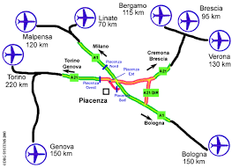
Distanza dal centro di Piacenza dell’aeroporto di:
- Milano Linate 70 km
- Milano Malpensa 120 km
- Bergamo Orio al Serio 115 km
- Bologna 150 km
- Torino 220 km
- Genova 150 km
- Verona 130 km
- Brescia 95 km

2. Inquadramento del Tessuto socio-economico

2.1 Riferimenti alla struttura produttiva
L’economia locale, se inizialmente verteva sul settore industriale e manifatturiero, con il passare degli anni ha visto una maggiore predisposizione verso il terziario e in particolar modo il sub-settore dei servizi per la persona e per le imprese: la maggioranza delle attività infatti (53%) è occupata dai servizi, il 26% dal commercio e la parte restante dall’industria e dalle costruzioni. Il settore dei servizi ha una forte incidenza anche sulla totalità della provincia, con il 51% delle imprese concentrate nel capoluogo.
Questi dati (come gli indici di specializzazione settoriale) mostrano chiaramente come il comune di Piacenza abbia una netta vocazione di polo terziario, mentre è lasciato ai restanti comuni la specializzazione industriale, delineando quindi un modello localizzativo che privilegia una delocalizzazione degli impianti industriali nei comuni limitrofi.
Quanto all’agricoltura, nonostante la collocazione di Piacenza nella piena Pianura Padana e ai margini del fiume Po ne auspicasse la massima propensione, essa non rappresenta il settore produttivo principale della città, ma sono sempre stati altri i settori trainanti: negli anni si è assistito ad un significativo calo del numero totale delle aziende, in linea con l’andamento della provincia.
…. in evidenza
Musica e cultura
- La città è sede di alcune presenze di eccellenza come ad esempio l'orchestra Cherubini e la Fondazione Toscanini.
- Grande importanza riveste pure Galleria d’Arte Moderna Ricci Oddi, che offre una panoramica completa dell’arte figurativa italiana a partire dalla seconda metà del XIX secolo.
- Ormai da alcuni anni, all’inizio dell’autunno, Piacenza ospita il Festival del Diritto, manifestazione che, grazie alla crescente qualità dei relatori e dei dibattiti, ha assunto valenza di interesse nazionale.
Università e conoscenza
Piacenza è sede di due università di pregio (Cattolica e Politecnico di Milano), centri di ricerca (Musp, Lean, ITL) ed è sede del TECNOPOLO che vede la compresenza di realtà operanti nella ricerca e lo sviluppo ad elevato contenuto tecnologico.
Enogastronomia
La gastronomia piacentina vanta diversi piatti tipici che col tempo sono diventati molto noti anche al di fuori della provincia stessa. Un baluardo della gastronomia piacentina sono i salumi dei quali i tre più famosi, contrassegnati dal marchio Denominazione di origine protetta (D.O.P.), sono il Salame Piacentino, la Coppa Piacentina e la Pancetta Piacentina. Il Piacentino è l'unica provincia italiana ad annoverare ben tre salumi DOP.
I formaggi D.O.P. sono il Grana Padano conosciuto in tutto il mondo e il Provolone Val Padana, ma in montagna vengono ancora prodotti formaggi con latte di pecora, capra e vacca.
Piacenza è inoltre terra di vini da epoche remote, qui il vino è cultura e tradizione. Nella zona dei Colli Piacentini vengono prodotti vini a Denominazione di Origine Controllata, conosciuti come la DOC dei Colli Piacentini. I vini DOC del Consorzio Colli Piacentini sono ben 17: Gutturnio Frizzante, Gutturnio Superiore, Gutturnio Riserva Classico, Barbera, Bonarda, Cabernet Sauvignon, Ortrugo dei Colli Piacentini, Pinot Nero, Trebbianino Val Trebbia, Monterosso Val d'Arda, Malvasia, Sauvignon, Val Nure, Chard
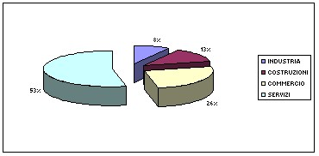

2.2 Principali attrattori turistico-culturali – Ricettività

Sia per a causa della crisi economica in atto, che ha portato le famiglie a ridurre progressivamente la durata delle proprie vacanze e il raggio di spostamento, sia per effetto di EXPO, raggiungibile da Piacenza in brevissimo tempo e col vantaggio di costi di alloggio sensibilmente ridotti rispetto all’interland milanese, l’offerta ricettiva si sta progressivamente arricchendo, sia numericamente che qualitativamente, soprattutto per quanto riguarda piccole strutture di impronta familiare in provincia, ma anche in città, sebbene le potenzialità del territorio siano ancora molto sotto utilizzate e spesso poco conosciute.
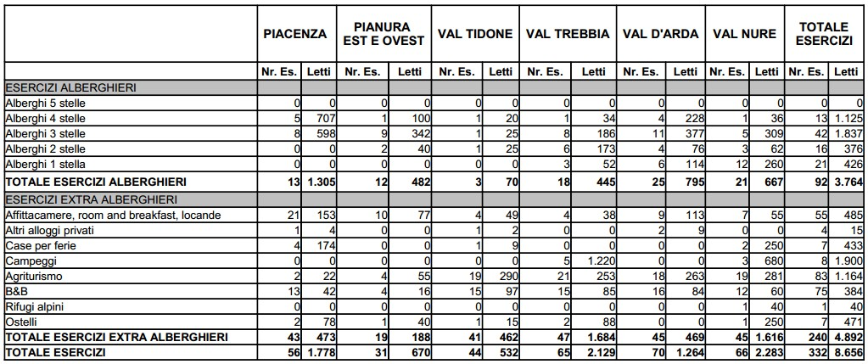

2.3 Andamento del mercato immobiliare nel II semestre 2014 – settore residenziale

Il mercato immobiliare offre un interessante punto di osservazione per quanto riguarda la dinamica urbana, i prezzi che si formano influenzano in modo significativo le scelte localizzative delle famiglie e delle imprese.
Il crescente stato di crisi (non solo di natura economica), caratterizzato dall’ingresso di nuove fasce di popolazione potenzialmente deboli (anziani, popolazione con problematiche sociali, giovani coppie, separati, divorziati, single, ecc.), dalla crescita dei canoni di locazione e dai valori immobiliari, dall’aumento dell’indebitamento delle famiglie, ha provocato un aumento della domanda di abitazioni sociali e di edilizia pubblica
Anche i cittadini stranieri, dopo una prima fase di “assestamento”, tendono a radicarsi nel territorio, ricongiungendo nuclei familiari precedenti o formandone di nuovi ed accedono sempre più al mercato della casa di proprietà, anche a causa della diffusa ostilità da parte dei proprietari ad affittare agli extracomunitari.
Nel caso del mercato immobiliare oggi si parla di andamento a clessidra, nel senso che ci sono più richieste per i prodotti di alta qualità e per quelli più economici, mentre nel caso dei prodotti di qualità media con prezzi contenuti ci sono poche domande.
Ciò è dovuto dalle diverse tipologie di acquirenti, che sono da un lato le categorie sociali più deboli (quali extracomunitari, giovani coppie, single) e dall’altro i nuclei familiari più “stabilizzati” che cercano immobili di pregio e in determinate zone. In questa contesto così diversificato giocano un ruolo strategico il recupero di aree degradate, la ridefinizione del tessuto urbano e la ricerca di soluzioni abitative tecnologicamente evolute ed energeticamente sostenibili.
In generale vengono preferite le zone ricadenti nella fascia esterna del territorio cittadino e la tipologia abitativa è costituita da case a schiera e ville singole, o piccole palazzine con giardini privati. La maggiore varietà e accessibilità nell’offerta di mutui ha reso più appetibile l’acquisto di immobili rispetto alla locazione. Lo stesso andamento positivo vale per il mercato industriale e artigianale, ciò giustifica la crescita del Polo Logistico di Le Mose che per superficie coperta è al secondo posto nella graduatoria italiana.
Anche il mercato dei negozi registra dei buoni risultati, e oltre a privilegiare le zone della fascia centrale più esterna della città storica (Via Cavour, Via Garibaldi), l’interesse degli investitori si concentra principalmente nelle nuove lottizzazioni (ex area Unicem, ex Arbos…Ipercoop).
Negli ultimi anni la domanda di abitazioni rallenta e permane un eccesso di offerta residenziale in città e in provincia. Le scelte localizzative e tipologiche vengono confermate, si privilegia la fascia di cintura del territorio urbano, mentre in centro storico la domando riguarda soprattutto monolocali e bilocali. Anche nel settore non residenziale si registrano rallentamenti, pur rimanendo confermate le previsioni di sviluppo per l’area di Le Mose.

Il mercato degli affitti
Dall’analisi effettuata su dati recenti, emerge che la domanda di affitto di immobili residenziali si concentra per 2/3 su metrature dai 45 agli 80 mq, ma solo la metà degli immobili offerti rientra in questa categoria, mentre invece più del 30% interessa abitazioni con più di 80 mq. D’altronde tali superfici sono anche quelle che maggiormente rispecchiano i dati della: famiglie sempre meno numerose, single, immigrati, anziani soli, giovani con poche disponibilità economiche.
Complessivamente si è assistito ad un notevole aumento dei canoni di affitto, se intorno al 2004, nel centro storico c’era stato un calo del 17%, successivamente vi è stato un incremento più del doppio, e così per le altre aree vi è stato un aumento del 33% nella zona semicentrale e del 41% in periferia.

2.4 Principali linee di sviluppo

Attraverso le azioni di governo e le politiche di pianificazione, si intende perseguire alcuni obbiettivi di sviluppo:

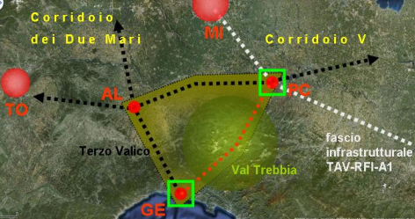
Piacenza città crocevia. Grazie alla strategica collocazione geografica, che da sempre gioca un ruolo decisivo nello sviluppo della città, Piacenza oggi è al centro dei progetti infrastrutturali e imprenditoriali legati all'attuazione del Corridoio V del sistema TEN-T, ma anche dei progetti culturali e turistici legati alla valorizzazione degli itinerari lungo la via Francigena, antica direttrice percorsa dai pellegrini per recarsi da Canterbury a Roma.

Piacenza territorio snodo. Possibilità della città e del suo territorio di svolgere il ruolo di snodo entro un sistema di piattaforme territoriali strategiche funzionali al posizionamento competitivo del sistema-Paese.

Piacenza città della logistica sostenibile. La città è sede di un polo logistico di 3 milioni di mq L’obbiettivo strategico è quello di investire ulteriormente sullo sviluppo del settore logistico entro una logica di compatibilità ambientale e di sinergia con i fattori competitivi tradizionalmente legati alle risorse paesaggistiche, culturali ed enogastronomiche della città e del suo territorio.

Piacenza città del ferro. Vocazione logistica della città con riferimento all’omonimo progetto “bandiera” presentato dall'Istituto sui Trasporti e la Logistica nel contesto degli stati generali di Piacenza per la costruzione del Piano strategico “Piacenza 2020”; il progetto prevede la realizzazione di servizi ad elevato valore aggiunto in grado di qualificare l'ambito piacentino come un'area logistica ad alta specializzazione.

Piacenza città della via Francigena. Con riferimento alla storica collocazione della città lungo la via Francigena, percorsa dai pellegrini, a partire dall'anno Mille, per giungere da Canterbury a Roma, grazie alla sua prospicienza al fiume Po, Piacenza ne costituiva una delle tappe più importanti. La recente rivitalizzazione del percorso, riconosciuto come itinerario culturale dal Consiglio d'Europa, rappresenta un'opportunità strategica per la promozione turistica della città.

Piacenza città dei parchi. Ampliare la dotazione di spazio aperto di qualità della città e di recuperare il rapporto con le aree fluviali del Po, del Trebbia e del Nure, investendo anche sullo spazio agricolo periurbano.

Piacenza città del Po. Recuperare il rapporto con le aree fluviali lungo il Po, oggi relegate a una sostanziale condizione di “retro” della città, in virtù dell'istituzione di un parco regionale.

Piacenza città della musica e della cultura. Investire ulteriormente su alcune presenze di eccellenza (ad esempio l'orchestra Cherubini e la Fondazione Toscanini) e sulla possibilità di accreditare Piacenza come polo culturale di rilievo entro l'ambito regionale e sovraregionale .

Piacenza città universitaria e della conoscenza. La città è sede di due università di pregio (Cattolica e Politecnico di Milano), centri di ricerca (Musp, Lean, ITL) ed è sede del TECNOPOLO che vede la compresenza di realtà operanti nella ricerca e lo sviluppo ad elevato contenuto tecnologico. Si intende rafforzare la vocazione di Piacenza come polo universitario, attraverso la realizzazione di alloggi diffusi e di collegi per gli studenti, soprattutto nelle aree prossime alle sedi degli Atenei.

Piacenza città ecologica. La sostenibilità di un organismo urbano dal punto di vista ambientale ha una sua geografia e concatenazioni sistemiche tali da contribuire esse stesse all’attrattività della città. Una geografia che per Piacenza ha i suoi riferimenti esenziali nei parchi fluviali e nelle future Kyoto Forest, nelle aree di mitigazione e nei parchi. Piacenza è la città meno cementificata di tutta l’Emilia: il 70% del territorio è ancora agricolo.

Piacenza Smart City L’Europa incoraggia le città intelligenti dove attuare strategie integrate e sostenibili per energia pulita, nuove tecnologie di comunicazione e minori consumi, creando nel contempo nuove opportunità di lavoro, in coerenza con quanto previsto dal Patto dei Sindaci. Nel novembre 2010 Anci e Telecom Italia hanno siglato un protocollo di intesa per l’avvio del Laboratorio Smart Cities con i Comuni di Piacenza e Prato, per progettare e attuare soluzioni innovative che consentano di migliorare l’efficienza energetica, la comunicazione ai cittadini e la promozione turistica. La prima applicazione pratica a Piacenza è stata realizzata in occasione della riqualificazione di piazza Sant’Antonino con teleriscaldamento, connettività internet, risparmio energetico per l’illuminazione pubblica, musica e nuovi sistemi di comunicazione.

  - Principali elementi attrattori turistico – culturali

Piacenza e la sua provincia sono caratterizzate dalla compresenza di una varietà di elementi turisticamente attrattivi: patrimonio artistico-culturale, valenze ambientali e paesaggistiche, buona accessibilità, pregiate tipicità enogastronomiche legate al territorio, presenza di importanti attrattori di flussi di visitatori: presenza di piccoli tesori, memorie di un passato ricco di storia. In particolar modo Piacenza dispone di un ragguardevole patrimonio artistico, soprattutto composto da architetture religiose e civili.
Tra le prime conta un considerevole numero di edifici di notevole interesse, tra cui: il Duomo, le basiliche di Sant'Antonino, San Savino, San Francesco, San Giovanni in Canale, Santa Maria di Campagna, San Sisto, San Sepolcro, Sant'Agostino e altre chiese del centro storico, tra cui la Chiesa di San Lorenzo, la Chiesa di San Donnino e la Chiesa di Santa Brigida. Il loro pregio non riguarda solamente la struttura esterna, ma anche gli oggetti custoditi (monumenti sepolcrali, statue, organi) e gli affreschi e dipinti decorativi.
Tra le emergenze storico-monumentali civili ci sono numerosi palazzi di origine aristocratica e borghese, di notevole pregio caratterizzati da bellissimi giardini. Quelli di maggiore rilevanza all’interno del territorio sono: il Palazzo Comunale, anche detto il Gotico (rappresenta il simbolo della città, dove nel salone interno si tengono conferenze o eventi particolari quali mostre), il Palazzo del Governatore, il Palazzo dei Mercanti (attuale sede del comune), il Palazzo Farnese (ospita varie rassegne culturali ed è sede del Museo Civico), il Palazzo Landi (sede del Tribunale) e Palazzo Costa.
Il Palazzo Comunale, il Palazzo del Governatore e il Palazzo dei Mercanti sono ubicati ai lati di Piazza Cavalli, da sempre il centro della città e della sua vita, che ricalca, probabilmente, l'originario impianto dell'accampamento romano e prende il nome dalle due statue equestri raffiguranti Ranuccio e Alessandro Farnese.
Come si diceva Palazzo Farnese ospita i Musei Civici, divisi in sezioni dedicate al Medioevo, al Rinascimento, ai Fasti Farnesiani, ai Vetri e alle Ceramiche, oltre alla Pinacoteca, all'Armeria, al Museo delle Carrozze, al Museo Archologico e al Museo del Risorgimento. L’atro museo cittadino è quello di Storia Naturale attualmente trasferito all’"Urban Center", è suddiviso nelle sezioni di: botanica, zoologia e scienze della Terra. In città è presente anche la Galleria d'arte moderna Ricci Oddi che raccoglie più di 700 opere dall'Ottocento ai giorni nostri. Importanti sono anche la Biblioteca Comunale Passerini-Landi e il Collegio Alberoni, quest'ultimo, un vasto complesso architettonico, è dotato di una pinacoteca, un osservatorio astronomico, un museo di scienze naturali e una biblioteca. Vi sono inoltre due teatri comunali: il Teatro Municipale e il teatro dei Filodrammatici.
Una menzione particolare merita la ex chiesa di San Vincenzo ora Sala dei Teatini, uno spazio artistico e culturale di grande bellezza, restituito alla città dopo due anni di lavori di restauro, conclusi i quali, un progetto d’avanguardia ha trasformato l’ex chiesa in un moderno auditorium: le caratteristiche di acustica e le soluzioni tecnologiche adottate, in particolare, hanno reso possibile la sua destinazione a sala prove dell’Orchestra Giovanile “Luigi Cherubini” diretta dal Maestro Riccardo Muti, che a Piacenza ha sede.
Altrettanto ricca di elementi di attrazione turistica è la sua provincia: da Piacenza tra l’altro si può facilmente raggiungere tutta la magnifica rete dei Castelli del Ducato di Parma e Piacenza, che caratterizza il territorio piacentino. Tra i borghi d’arte, non va poi tralasciata una visita all’antica Bobbio (45 Km).

3. Descrizione

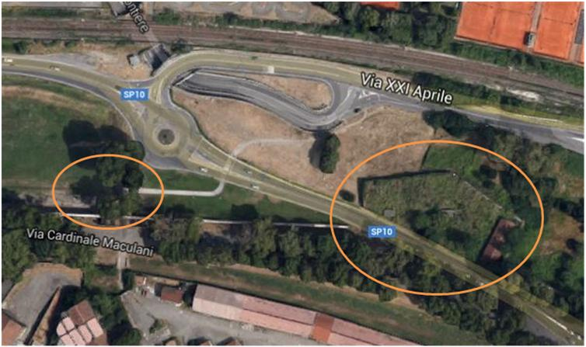
Caratteristiche generali
Il Bastione San Sisto è censito al foglio 112 mappali n. 1,2,3,4 e 5.
Denominazione: Bastione San Sisto
Titolarità attuale del bene: Demanio dello Stato
Toponomastica: Regione Emilia Romagna
Comune: Piacenza
Toponimo stradale: Via Cardinale Maculani, Via Legione Zanardi Landi
Confini:
- a Nord con proprietà comunale “ Vallo delle mura”
- ad Ovest con proprietà comunale “ Vallo delle mura”
- a Sud con la via Cardinale Maculani per la Porta e Legione Zanardi Landi per il Bastione;
- a Est con proprietà comunale “ Vallo delle mura”
Contesto edilizio e localizzazione: centro storico
Tessuto: matrice antica
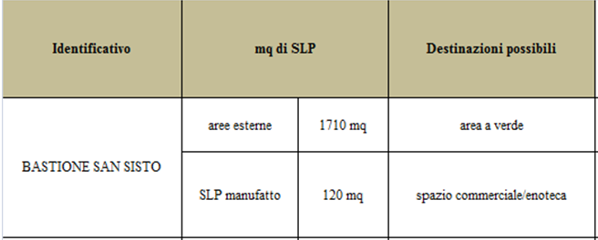

Tutele

DENOMINAZIONE SCHEDA | PROPRIETA' | ID. CATASTALI |  | QUALITA' | AREA  (mq) | TIPO  VINCOLO | NORMATIVA
DENOMINAZIONE SCHEDA | PROPRIETA' | FOGLIO | PARTICELLA
PCD0033  BASTIONE  SAN SISTO | DEMANIO | 112 | 1,2,3,4 | ENTE URBANO | 2273 | VINCOLO  DIRETTO | C.C. ART822

All’atto della stesura del nuovo PGT il Comune di Piacenza ha effettuato una attenta ricognizione della situazione vincolistica secondo i dettami della legge Urbani 8D.Lgs 42/2004 e s.m.), costituendo specifiche schede di sintesi che associano i vari decreti che si sono succeduti nel tempo.
Il Decreto 19 marzo 1986 decreta che il manufatto è di rilevanza storico-artistica poiché inserito nella cinta muraria del 1862….”il manufatto riveste particolare importanza per lo studio dell’evoluzione dell’arte difensiva nel corso dei secoli”.
Il vincolo riguarda sia la particella 53 del foglio n. 40 – attualmente identificante il tratto di area a verde, sia per il manufatto, identificato con particella n. 5 del foglio 112. Riporta anche annotazioni relative ad una proprietà privata di aree confinanti con quella di interesse.
E’ datata 8 marzo 1974 la comunicazione del Ministro Segretario di Stato per la pubblica istruzione riguardante l’interesse ai sensi della 1089 del Bastione S. Sisto in quanto….”costituisce uno dei bastioni pentagonali delle mura rinascimentali della città di Piacenza costruite da Papa Clemente VII….”.

4. Inquadramento catastale
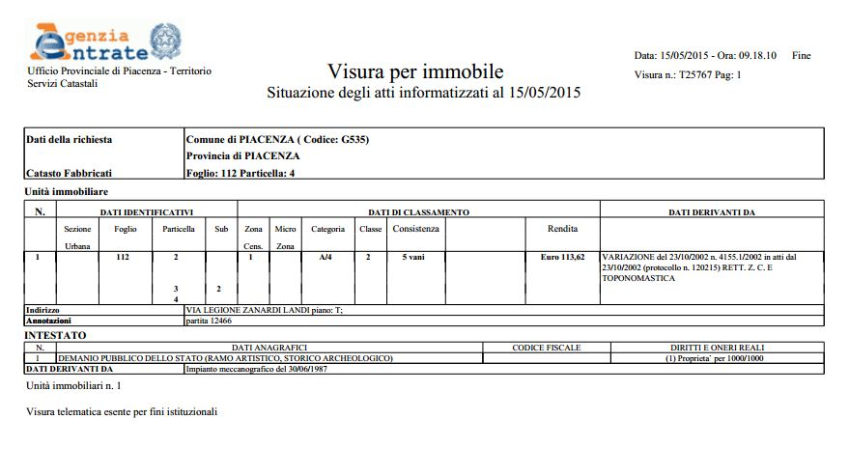

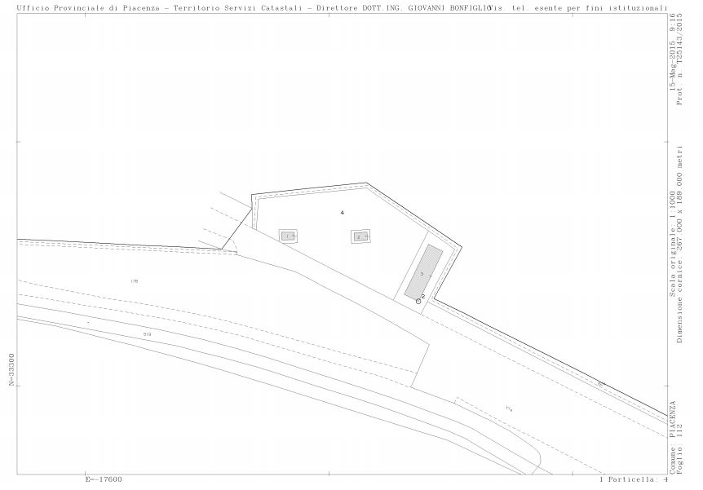
Mappa Catastale

5. Inquadramento urbanistico

5.1 Riferimenti dal Piano Regolatore Generale esistente

La città di Piacenza ha intrapreso da tempo un importante percorso partecipato che ha contribuito alla redazione dei nuovi strumenti di governo del territorio, PSC, RUE e POC.
Si prevede che lo strumento arrivi alla sua ufficiale funzionalità alla fine del 2015.
Attualmente per intervenire sul costruito, vale ancora l’articolato del PRG.

DETTAGLI URBANISTICI (artt. 18-23 regolamento NTA del PRG)
L’attuale strumento di governo del territorio inserisce l’area delle mura e gli edifici in esse conglobati nella “città storica”.
La fascia delle mura, contenuta in questo perimetro accoglie manufatti di interesse storico la cui conservazione ed utilizzo seguono i dettami del vincolo monumentale.
Di seguito si propone una sintesi dei contenuti dello strumento di governo del territorio.
La zona di interesse è denominata Centro Storico. E’ un tessuto storicamente consolidato all'interno della cinta muraria cosiddetta farnesiana. In tale zona, oltre ai tessuti storici preindustriali, sono compresi anche quelli successivi alla rivoluzione industriale. In tale zona si rende opportuno il recupero del patrimonio edilizio ed urbanistico esistente mediante interventi rivolti alla conservazione, al risanamento e alla migliore utilizzazione del patrimonio stesso. Nelle tavole P3 "Disciplina particolareggiata per il Centro Storico" sono indicate le modalità di intervento per ogni edificio e per i relativi spazi aperti di pertinenza.
In questa zona il PRG si attua per intervento diretto, ad eccezione degli "ambiti di trasformazione" di cui al successivo art. 19.
Il PRG individua quattro tipologie edilizie residenziali storiche e due tipologie edilizie storiche non residenziali. Quella a cui fanno capo i manufatti inseriti nelle mura è quella degli edifici non residenziali complessi che comprende gli organismi edilizi a destinazione funzionale articolata (sedi amministrative, stabilimenti militari, sedi conventuali ecc.). Gli interventi sugli edifici esistenti dovranno sempre rispettare gli elementi tipologici, formali e strutturali dell'organismo edilizio, garantendo destinazioni d'uso con essi compatibili.
Nel Tessuto del Centro Storico sono consentiti i seguenti usi: U1/1, U1/2, U2/1, U2/2, U2/3, U2/4, U2/5, U2/9, U3/1 U5/1. L'uso U3/1 è consentito per le sole attività artigianali con SU non superiore a 300 mq.
Nello specifico per gli edifici non residenziali complessi: per gli edifici utilizzati viene confermata la destinazione in atto; per quelli da riutilizzare sono consentiti, oltre a tutte le destinazioni per servizi pubblici e di interesse pubblico, gli usi U1/1, U1/2, U2/1, U2/2, U2/3, U2/5, U2/9
Negli interventi di recupero edilizio che per loro natura determinano un incremento del carico urbanistico, fatto salvo il rispetto di quanto disciplinato dagli articoli 36 e 46 della L.R. 47/78 e succ. modifiche ed integrazioni, le aree da destinare a servizi pubblici possono, a giudizio dell’Amministrazione Comunale, essere monetizzate.
Gli ambiti di riqualificazione del centro storico sono elencati di seguito, con l'indicazione degli obiettivi da raggiungere attraverso i singoli progetti:
- Piazza Cittadella: il progetto di riqualificazione dovrà conferire sistemazione unitaria alla piazza con la demolizione degli edifici impropri (Stazione delle autolinee), la ripavimentazione delle superfici, il disegno delle sedi viarie.
- Piazzetta Casali: il progetto di riqualificazione dovrà conferire sistemazione unitaria alla Piazza in forma adeguata a rendere leggibile la relazione dell’intervento con i Chiostri della Chiesa del Carmine e con la morfologia storica del sito; dovrà prevedere la demolizione dell’edificio destinato a mercato rionale, la ricollocazione dello stesso in modo funzionale alle esigenze nonché la realizzazione di un parcheggio sotterraneo.
- Piazza Sant'Antonino: il progetto di riqualificazione, esteso all'area antistante il teatro Municipale, dovrà ripristinare, pedonalizzandola, l'originaria fisionomia della piazza attraverso il ridisegno e il rifacimento delle pavimentazioni stradali con materiali tradizionali;
- Giardini Margherita: il progetto di riqualificazione è finalizzato al restauro conservativo del verde pubblico prevedendo la rimozione delle presenze estranee ed impedendo gli usi impropri con mantenimento, in sito o nelle immediate vicinanze, del parco giochi.
- Giardini Merluzzo: il progetto di riqualificazione è finalizzato al restauro conservativo del verde pubblico, impedendo gli usi impropri.
- Selciati stradali: il progetto di riqualificazione distinguerà tre sistemi principali di viabilità storica: quello dei viali, quello delle strade, quello dei cantoni; caratterizzando ognuno di questi con il trattamento delle superfici (asfalto, selciato, acciottolato); il progetto indicherà la qualità dei materiali da impiegare e coinvolgerà anche le sedi complementari a quelle stradali (sagrati, slarghi, piazzali), definendone i contorni, regolamentando la sosta delle automobili; particolare attenzione dovrà essere dedicata all'arredo urbano e al ripristino della toponomastica originaria e della numerazione storica - Parco delle Mura: la perimetrazione dell'ambito di riqualificazione comprende differenti situazioni storico-ambientali, oltre che differenti punti di connessione con i tessuti circostanti; il progetto potrà essere realizzato anche per parti (Pubblico Passeggio, Vallo sud Barriera Genova, linea di bordo viale S. Ambrogio - ferrovia, Vallo sud area parcheggio via XXI Aprile, bastioni dell'Arsenale) che insieme alle aree interessate dagli Ambiti di Trasformazione di cui al precedente comma 19.03.01 (ex Acna, area del Guazzo, Benedettine, ex Macello, S. Agostino), configurano il progetto complessivo.
Per quanto attiene le modalità di intervento sui manufatti esistenti (art. 20 NTA):
Per edifici sottoposti a restauro si applica la modalità d'intervento del restauro scientifico compresi nell’art. 31, lettera c) della Legge 457/78 e successive modifiche ed integrazioni.
Per gli edifici sottoposti a risanamento conservativo si applica la modalità d'intervento del risanamento conservativo compresi nell’art. 31, lettera c) della Legge 457/78 e successive modifiche ed integrazioni.
Per gli edifici sottoposti a ristrutturazione edilizia si applica la modalità d'intervento della ristrutturazione edilizia di cui all’art.31, lettera d) della Legge 457/78.
ESTRATTO DALLE NTA DELL’ATTUALE STRUMENTO DI GOVERNO DEL TERRITORIO
Capo II Unità urbanistiche della città storica
Art. 18 Criteri generali d'intervento per il Tessuto del Centro Storico
18.01.01 Il PRG identifica nelle tavole P2 la zona denominata Centro Storico, storicamente consolidatasi all'interno della cinta muraria cosiddetta farnesiana. In tale zona, oltre ai tessuti storici preindustriali, sono compresi anche quelli successivi alla rivoluzione industriale.
18.01.02 Il Centro Storico presenta eccezionali valori urbanistici, architettonici, artistici e ambientali da tutelare; in esso si rende opportuno il recupero del patrimonio edilizio ed urbanistico esistente mediante interventi rivolti alla conservazione, al risanamento e alla migliore utilizzazione del patrimonio stesso.
18.02 Nelle tavole P3 "Disciplina particolareggiata per il Centro Storico" sono indicate le modalità di intervento per ogni edificio e per i relativi spazi aperti di pertinenza.
18.03 Ai fini della definizione degli interventi di recupero, di valorizzazione e di utilizzazione del patrimonio edilizio esistente, del patrimonio monumentale e della organizzazione urbanistica del Centro Storico, il PRG individua:
18.03.01 a) quattro tipologie edilizie residenziali storiche:
- unità edilizie a schiera comprendono gli organismi abitativi più semplici che presentano un fronte di un solo vano di ampiezza, ad ingresso diretto o separato, e uno sviluppo in profondità su lotto generalmente allungato;
- unità edilizie in linea (di rifusione): comprendono gli organismi abitativi risultanti dall'accorpamento di due o più unità a schiera, presentano caratteri distributivi derivanti dalle unità minime di formazione;
- unità edilizie in linea (di nuovo impianto): comprendono gli organismi abitativi in gran parte costruiti tra '800 e '900, che presentano caratteri distributivi di nuovo impianto, non più risultante dall'aggregazione di unità minori;
- unità edilizie di tipo palaziale comprendono gli organismi abitativi caratterizzati dalla presenza di un atrio-cortile centrale, quasi sempre porticato su uno o più lati e spesso raddoppiato da un secondo spazio libero sistemato a giardino; presentano caratteri distributivi propri delle residenze signorili;
18.03.02 b) due tipologie edilizie storiche non residenziali:
- edifici non residenziali semplici: comprendono gli organismi edilizi a destinazione monofunzionale (chiese, scuole, teatri, cinematografi ecc.);
- edifici non residenziali complessi: comprendono gli organismi edilizi a destinazione funzionale articolata (sedi amministrative, stabilimenti militari, sedi conventuali ecc.);
18.03.03 c) una tipologia non storica
- unità edilizie di recente formazione: comprendono gli organismi abitativi realizzati in questo secondo dopoguerra o di nuova costruzione.
18.04 In questa zona il PRG si attua per intervento diretto, ad eccezione degli "ambiti di trasformazione" di cui al successivo art. 19.
18.05.01 Per ogni unità edilizia e per ogni organismo edilizio il PRG prescrive la modalità di intervento come specificato nel successivo articolo 20 e le destinazioni d'uso consentite, come specificato dai successivi commi 18.08 e 18.09.
18.05.02 La stessa modalità di intervento prevista per l'edificio è prescritta per lo spazio libero di pertinenza dello stesso, compreso all'interno del perimetro dell'unità edilizia.
18.06.01 Nelle tipologie storiche di cui ai precedenti commi 18.03.01 e 18.03.02, individuati con campitura piena nelle tavole P3, gli interventi sugli edifici esistenti dovranno sempre rispettare gli elementi tipologici, formali e strutturali dell'organismo edilizio, garantendo destinazioni d'uso con essi compatibili.
18.06.02 Nelle stesse tipologie sono esclusi gli interventi che determinino l'eliminazione e la sostituzione degli elementi costitutivi caratteristici dell'organismo edilizio.
18.06.03 Per gli edifici con tipologie storiche recentemente rinnovati, individuati con campitura rigata nelle tavole P3, gli interventi devono essere realizzati con l'osservanza delle ulteriori e diverse prescrizioni di cui al successivo art. 20.
18.07.01 In tutti gli interventi di recupero, le superfetazioni e le parti incongrue degli edifici devono essere eliminate; le stesse devono essere evidenziate nella documentazione analitica allegata ai progetti d'intervento.
18.07.02 Gli interventi che prevedono la eliminazione delle superfetazioni e delle parti incongrue devono essere finalizzati al ripristino dei disegni originali delle facciate e dei cortili e devono essere coerenti ai caratteri storico-architettonici degli edifici, senza pregiudicare il recupero delle parti non oggetto dell'intervento.
18.08.01 Nel Tessuto del Centro Storico sono consentiti i seguenti usi:
- U1/1, U1/2, U2/1, U2/2, U2/3, U2/4, U2/5, U2/9, U3/1 U5/1
18.08.02 L'uso U3/1 è consentito per le sole attività artigianali con Su non superiore a 300 mq.
18.09.01 Gli usi previsti sono ulteriormente regolati in relazione delle tipologie come di seguito precisato.
18.09.02 Unità edilizie a schiera:
- sono esclusi gli Usi U1/2, U2/5, U2/9, U5/1
- gli usi U2/1, U2/2 e U2/4 e U3/1 sono localizzabili solo al piano terra
18.09.03 Unità edilizie in linea (di rifusione):
- sono esclusi gli usi, U2/9, U3/1, U5/1
- gli usi U2/1, U2/2 e U2/4 sono localizzabili solo al piano terra
18.09.04 Unità edilizie in linea (di nuovo impianto):
- gli usi U2/1, U2/2, U2/4 e U3/1 sono localizzabili solo al piano terra
18.09.05 Unità edilizie di tipo palaziale:
- è escluso l’uso U3/1
18.09.06 Edifici non residenziali semplici:
- per gli edifici utilizzati viene confermata la destinazione in atto; per quelli da riutilizzare sono consentiti, oltre a tutte le destinazioni per servizi pubblici e di interesse pubblico, gli usi U1/1, U2/1, U2/2, U2/3, U2/5 e U2/9
18.09.07 Edifici non residenziali complessi:
- per gli edifici utilizzati viene confermata la destinazione in atto; per quelli da riutilizzare sono consentiti, oltre a tutte le destinazioni per servizi pubblici e di interesse pubblico, gli usi U1/1, U1/2, U2/1, U2/2, U2/3, U2/5, U2/9
18.09.08 Unità edilizie di recente formazione:
- sono consentiti tutti gli usi di cui al comma 18.08.01, senza ulteriori regolazioni localizzative
18.10 In tutte le unità edilizie, ad eccezione di quelle a schiera, è consentita la realizzazione di autorimesse collettive ed individuali connesse alle abitazioni, da realizzarsi nel sottosuolo e al piano terra degli edifici, nel rispetto degli specifici caratteri tipologici ed architettonici, con accesso compatibile con i valori storici da preservare.
18.11 Negli interventi di recupero edilizio che per loro natura determinano un incremento del carico urbanistico, fatto salvo il rispetto di quanto disciplinato dagli articoli 36 e 46 della L.R. 47/78 e succ. modifiche ed integrazioni, le aree da destinare a servizi pubblici possono, a insindacabile giudizio dell’Amministrazione Comunale, essere monetizzate.
Art. 19 Ambiti di trasformazione e di riqualificazione del Centro Storico
19.01 Nelle tavole P3 sono individuati specifici ambiti del Tessuto del Centro Storico per i quali il PRG dispone una particolare disciplina attuativa.
19.02 Gli Ambiti di trasformazione riguardano aree per le quali il PRG prevede interventi di riqualificazione dell'ambiente storico attraverso il recupero e il riuso degli edifici esistenti, la demolizione di edifici incongrui, la costruzione di nuovi edifici, di nuovi servizi e attrezzature. In tali Ambiti il PRG si attua attraverso PUA di iniziativa pubblica o privata o attraverso progetti di iniziativa pubblica.
19.03.01 Di seguito sono elencati gli Ambiti di Trasformazione con l'indicazione degli obiettivi da raggiungere attraverso la pianificazione attuativa; oltre agli Usi previsti, sono insediabili tutte le attrezzature pubbliche di cui ai successivi artt. 40 e 41, compatibili con gli elementi tipologici, formali e strutturali dell'organismo edilizio:
- area ex-ACNA : si tratta di un'area industriale dismessa da riusare secondo le regole generali indicate per questa tipologia di aree nei successivi artt. 32 e 33;
- area del Guazzo: si tratta di un'area dismessa da riusare secondo le regole generali indicate per questa tipologia di aree nei successivi artt. 32 e 33;
- area dell'ex Macello: si tratta di un area contigua al perimetro del Parco delle Mura e quindi ad esso integrabile; il riuso degli edifici esistenti sarà disciplinato da uno specifico progetto che privilegerà gli usi U2/3, U2/4, U2/5;
- area Madonna della Neve: il progetto di iniziativa pubblica dell'ex sede conventuale e poi caserma dovrà restituire, per quanto possibile, l'originaria conformazione dell'isolato, privilegiando la localizzazione degli Usi U2/3, U2/4, U2/5;
- area di S. Agostino: il progetto dell'ex sede conventuale e poi sede militare dovrà interessare l'intero complesso, privilegiando la localizzazione degli usi U2/3 e U2/5 e la sistemazione dell'area cortilizia, con la realizzazione di parcheggi pubblici anche sotterranei;
- area di S. Vincenzo: il progetto di iniziativa pubblica privilegerà la localizzazione degli usi U2/3, U2/5;
- area di Santa Chiara: il Piano di Recupero dovrà far salva la struttura claustrale interna e le superfici ortive, privilegiando la localizzazione degli usi U2/3, U2/5;
- area di via delle Benedettine: il Piano di Recupero privilegerà la localizzazione degli usi U2/3, U2/4, U2/5;
-area del Carmelo: il Piano di Recupero privilegerà la localizzazione degli usi U1/1, U2/3, U2/5, conservando le aree verdi nella loro consistenza e qualità attuali;
- area del Carcere: già destinata a "cittadella giudiziaria”, l'area è da sottoporre a progetto di iniziativa pubblica;
- area delle Teresiane: il Piano di Recupero potrà prevedere la ricostruzione delle volumetrie degli edifici demoliti lungo il fronte dello Stradone Farnese, seguendo l’orditura delle finestre aperte nel muro perimetrale, che costituiva la facciata dell’edificio originario; dovrà inoltre prevedere il restauro della Chiesa delle Teresiane e la destinazione del nuovo edificio a funzioni analoghe ed integrative a quelle attualmente espletate dall’Ente, quindi comunità alloggio per sacerdoti anziani, reparto protetto per non autosufficienti sacerdoti e laici.
19.03.02 In tutte le aree che contengono edifici privi di valore storico-architettonico (unità edilizie di recente formazione) possono essere proposti Piani di Recupero che dovranno obbligatoriamente prevedere il recupero degli edifici soggetti a restauro o a risanamento conservativo eventualmente presenti nel comparto, un adeguato inserimento nel contesto storico-architettonico degli edifici circostanti, la realizzazione di parcheggi privati almeno nelle quantità previste dalla legislazione vigente, il non superamento delle volumetrie preesistenti con un indice di utilizzazione (Uf) comunque non superiore a 1,3 mq/mq, ed un adeguato incremento delle aree libere.
19.04 Gli Ambiti di riqualificazione riguardano parti del Centro Storico, appositamente campite con colore pieno nelle tavole P3, nelle quali l'Amministrazione Comunale promuove interventi di riqualificazione dello spazio pubblico, con l'obiettivo di migliorarne la qualità attraverso il coordinamento degli interventi pubblici, l'integrazione degli spazi pubblici esistenti con quelli di nuova acquisizione diretta o derivata da trasformazioni. In tali ambiti il PRG si attua per intervento diretto, fatta salva l'opportunità di ricorrere a PUA di iniziativa pubblica per progetti di particolare complessità.
19.05 Gli interventi di riqualificazione sono definiti da progetti redatti dall'Amministrazione Comunale che devono sviluppare i seguenti indirizzi:
- riqualificazione di strade, viali, corsi e piazze, marciapiedi e spazi pedonali, attraverso il miglioramento dei selciati, il coordinamento degli arredi stradali, la definizione delle piste ciclabili, il ridisegno dei viali storici;
- organizzazione e valorizzazione del verde storico e degli spazi non costruiti;
- localizzazione di eventuali parcheggi collettivi, con l'ambientamento delle rampe di accesso e di uscita sul suolo pubblico e la definizione delle opere di arredo di verde necessarie per migliorarne l'inserimento ambientale
- rispetto e valorizzazione delle visuali prospettiche dell'edificato a salvaguardia di vedute su monumenti o su elementi rilevanti del paesaggio storico;
- scelta dei materiali di impiego per le costruzioni e i recuperi, dei colori delle facciate, del profilo delle coperture, delle insegne, della segnaletica stradale; tutela delle vetrine storiche anche attraverso regolamenti di via o di ambiente storico;
- ridefinizione dei rapporti tra spazi privati che si affacciano sullo spazio pubblico.
19.06 Di seguito sono elencati gli ambiti di riqualificazione, con l'indicazione degli obiettivi da raggiungere attraverso i singoli progetti:
- Piazza Cittadella: il progetto di riqualificazione dovrà conferire sistemazione unitaria alla piazza con la demolizione degli edifici impropri (Stazione delle autolinee), la ripavimentazione delle superfici, il disegno delle sedi viarie.
- Piazzetta Casali: il progetto di riqualificazione dovrà conferire sistemazione unitaria alla Piazza in forma adeguata a rendere leggibile la relazione dell’intervento con i Chiostri della Chiesa del Carmine e con la morfologia storica del sito; dovrà prevedere la demolizione dell’edificio destinato a mercato rionale, la ricollocazione dello stesso in modo funzionale alle esigenze nonché la realizzazione di un parcheggio sotterraneo.
- Piazza Sant'Antonino: il progetto di riqualificazione, esteso all'area antistante il teatro Municipale, dovrà ripristinare, pedonalizzandola, l'originaria fisionomia della piazza attraverso il ridisegno e il rifacimento delle pavimentazioni stradali con materiali tradizionali;
- Giardini Margherita: il progetto di riqualificazione è finalizzato al restauro conservativo del verde pubblico prevedendo la rimozione delle presenze estranee ed impedendo gli usi impropri con mantenimento, in sito o nelle immediate vicinanze, del parco giochi.
- Giardini Merluzzo: il progetto di riqualificazione è finalizzato al restauro conservativo del verde pubblico, impedendo gli usi impropri.
- Selciati stradali: il progetto di riqualificazione distinguerà tre sistemi principali di viabilità storica: quello dei viali, quello delle strade, quello dei cantoni; caratterizzando ognuno di questi con il trattamento delle superfici (asfalto, selciato, acciottolato); il progetto indicherà la qualità dei materiali da impiegare e coinvolgerà anche le sedi complementari a quelle stradali (sagrati, slarghi, piazzali), definendone i contorni, regolamentando la sosta delle automobili; particolare attenzione dovrà essere dedicata all'arredo urbano e al ripristino della toponomastica originaria e della numerazione storica - Parco delle Mura: la perimetrazione dell'ambito di riqualificazione comprende differenti situazioni storico-ambientali, oltre che differenti punti di connessione con i tessuti circostanti; il progetto potrà essere realizzato anche per parti (Pubblico Passeggio, Vallo sud Barriera Genova, linea di bordo viale S. Ambrogio - ferrovia, Vallo sud area parcheggio via XXI Aprile, bastioni dell'Arsenale) che insieme alle aree interessate dagli Ambiti di Trasformazione di cui al precedente comma 19.03.01 (ex Acna, area del Guazzo, Benedettine, ex Macello, S. Agostino), configurano il progetto complessivo;
- Parcheggio di viale Malta: il progetto prevedrà la risistemazione complessiva del parcheggio, valutando anche la possibilità di una soluzione multipiano e l'ambientazione complessiva dello stesso, con interventi di piantumazione anche lungo i bordi.
Art. 20 Modalità di intervento per il recupero e la riqualificazione del patrimonio edilizio
20.01 Edifici sottoposti a restauro
Negli interventi di recupero degli edifici così identificati con specifica simbologia grafica si applica la modalità d'intervento del restauro scientifico compresi nell’art. 31, lettera c) della Legge 457/78 e successive modifiche ed integrazioni.
20.02 Edifici sottoposti a risanamento conservativo
Negli interventi di recupero degli edifici così identificati con specifica simbologia grafica si applica la modalità d'intervento del risanamento conservativo compresi nell’art. 31, lettera c) della Legge 457/78 e successive modifiche ed integrazioni.
20.03 Edifici sottoposti a ristrutturazione edilizia
Negli interventi di recupero degli edifici così identificati con specifica simbologia grafica si applica la modalità d'intervento della ristrutturazione edilizia di cui all’art.31, lettera d) della Legge 457/78.
20.04 Edifici di recente formazione o già rinnovati
20.04.01 Negli interventi di recupero degli edifici individuati con campitura rigata nelle tavole P3, si applica la modalità d'intervento di cui ai precedenti commi 20.02 e 20.03;
20.04.02 Per gli edifici rinnovati sulla base di un intervento di risanamento conservativo, l'intervento di cui al precedente comma 20.02 dovrà comunque garantire:
- il rispetto e la valorizzazione degli elementi architettonici degli edifici;
- il rifacimento di intonaci e rivestimenti con materiali e tecniche coerenti con i caratteri dell'edificio e dell'ambiente
20.04.03 Per gli edifici rinnovati sulla base di un intervento di ristrutturazione edilizia, l'intervento di cui al precedente comma 20.03 dovrà comunque garantire:
- il rifacimento di intonaci e rivestimenti con materiali e tecniche coerenti con i caratteri dell'edificio e dell'ambiente;
- la tinteggiatura delle parti destinate ad essere periodicamente ricolorate e protette secondo criteri coerenti con i caratteri cromatici dell'edificio e dell'ambiente storico;
- la sostituzione di serramenti ed infissi con altri di forma, colore e materiali coerenti con i caratteri dell'edificio e dell'ambiente storico;
- la riparazione e il rinforzo di elementi costruttivi e di finiture architettoniche in modo congruente al disegno dell'edificio.
20.04.04 Per le unità edilizie di recente formazione, individuate con campitura azzurra rigata nelle tavole P3, sono ammessi gli interventi di cui all’art. 31, lettere a), b), c) e d) della Legge 457/78.
20.05 In tutti gli edifici di cui al presente articolo l’intervento di demolizione e ricostruzione è ammesso unicamente previa redazione di un P.U.A.
Art. 21 Modalità di intervento per la trasformazione edilizia
21.01 Edifici da demolire e ricostruire
21.01.01 Gli edifici così identificati con specifica simbologia grafica sono quelli di nuova costruzione e/o privi di particolare qualità architettonica.
21.01.02 Tali edifici possono essere demoliti e ricostruiti senza aumentare la Superficie utile Su esistente, nel rispetto dei fili stradali, con un'altezza massima non superiore alla maggiore altezza degli edifici adiacenti in cortina e con manica edilizia non superiore a m 12 di profondità.
21.01.03 Gli interventi di ricostruzione non devono in nessun modo compromettere gli elementi di pregio o di interesse storico eventualmente superstiti.
21.02 Edifici da demolire
21.02.01 Gli edifici così identificati con specifica simbologia grafica devono essere demoliti al fine di migliorare le condizioni ambientali interne alle unità edilizie o per la creazione di nuovi spazi urbani.
Capo III Unità urbanistiche della città consolidata e delle frazioni
Art. 22 Criteri generali d'intervento per i Tessuti esistenti
22.01 Ai fini della salvaguardia, della riqualificazione e della trasformazione equilibrata dell'ambiente urbano, il territorio urbanizzato è suddiviso in zone denominate "Tessuti esistenti", come risulta dalle tavole P2.
22.02 Per Tessuto esistente si intende un'organizzazione territoriale, urbanistico - edilizia, che presenta caratteri di omogeneità dal punto di vista della trasformazione storica, del rapporto formale e dimensionale tra spazi pubblici e spazi privati, del rapporto tra tipo edilizio e lotto edificabile, ed infine la prevalenza di una o più funzioni urbanistiche significative.
22.03.01 Nei successivi articoli del presente Capo, per ogni Tessuto esistente vengono definite:
- le modalità di attuazione;
- la normativa funzionale;
- indici e parametri urbanistici e edilizi e modalità di intervento;
22.03.02 Eventuali prescrizioni specifiche sono prescritte nelle singole normative di Tessuto.
22.04 Modalità di attuazione
Il PRG si attua di norma per intervento edilizio diretto, salvo le parti comprese nelle "Zone di recupero" di cui al precedente art. 17 dove è consentita una riconfigurazione complessiva dell'intervento sulla base di un PUA d'iniziativa pubblica o privata; tali piani non potranno prevedere la realizzazione di una Superficie utile superiore a quella esistente.

22.05.01 Nei Tessuti esistenti, per i lotti già edificati, sono sempre ammessi gli interventi di recupero dell’esistente utilizzando le modalità d'intervento di cui all’art. 31, lettere a), b), c) e d) della Legge 457/78.
22.05.02 Gli interventi di ampliamento, inteso come estensione della superficie e/o dell’altezza della costruzione preesistente, di edifici esistenti nei Tessuti di cui ai successivi artt. 25, 26, 27, 28, 29 e 30 non sono disciplinati dagli indici urbanistico-ecologici previsti per ciascun tessuto, ma da una valutazione di merito del progetto di ampliamento, anche su parere conforme della Commissione Edilizia, che, fatti salvi i diritti di terzi, tenga conto delle caratteristiche qualitative del contesto urbano (altezze, allineamenti, linee di gronda, rapporti fra spazi coperti e scoperti ecc.), della morfologia urbana in generale, della tipologia dell’edificio e dei suoi caratteri architettonici; tali ampliamenti, che non potranno mai configurarsi come edifici autonomi, dovranno comunque essere contenuti all’interno del limite di utilizzazione fondiaria di 1mq/mq. e con distanze minime dai confini pari a metri 3,00 e a distanze minime tra i fabbricati pari a metri 6,00.
22.05.03 Nei Tessuti esistenti di cui ai successivi artt. 26, 27, 29 e 30, al fine di assicurare la massima permeabilità possibile degli spazi non edificati, ogni intervento edilizio, anche di trasformazione di edifici esistenti, è subordinato alla realizzazione di interventi di ripermeabilizzazione del suolo.
22.06 Normativa funzionale
22.06.01 Nella normativa funzionale oltre agli Usi previsti, esercitabili senza limitazioni in tutti gli interventi edilizi, sono indicati anche Usi regolati, ovvero destinazioni d'uso espresse in percentuale della Superficie utile (Su) realizzabile, utilizzabili con tali limitazioni negli stessi interventi edilizi.
22.06.02 Le destinazioni d'uso dovranno essere verificate per ciascun edificio interessato dall'intervento edilizio.
22.07 Indici urbanistico-ecologici e indici edilizi
22.07.01 L'indice di utilizzazione fondiaria Uf è prescritto solo per gli interventi di nuova costruzione su lotti liberi.
22.07.02 In caso di demolizione integrale e nuova costruzione è possibile utilizzare l’indice (Uf) maggiore tra quello prescritto per le nuove costruzioni e quello esistente prima dell’intervento.
Art. 23 Insediamenti di carattere storico e rurale
23.01 Riguardano i tessuti di antica formazione di S. Antonio, Borgotrebbia, Montale e Mortizza e altri nuclei ex agricoli ormai inglobati nel tessuto urbano, per i quali non sussistono le condizioni oggettive di una classificazione come zona territoriale omogenea A; si tratta di tessuti prevalentemente residenziali, con presenza di altre funzioni complementari: comprendono complessi di edifici che, per le soluzioni tipologiche, distributive e aggregative, costituiscono un patrimonio urbanistico di particolare interesse. Le condizioni di degrado di questi tessuti rendono opportuno il recupero del patrimonio edilizio esistente, mediante interventi rivolti al risanamento e alla migliore utilizzazione del patrimonio stesso.
23.02 Normativa funzionale:
- Usi previsti: U1/1, U1/2, U2/1, U2/2, U2/3, U2/4, U2/5, U2/9, U5/1
23.03 Indici urbanistico-ecologici
In questi Tessuti non sono ammesse nuove costruzioni ma solo il recupero degli edifici esistenti, anche mediante interventi di ristrutturazione edilizia, senza superare la superficie utile Su esistente.

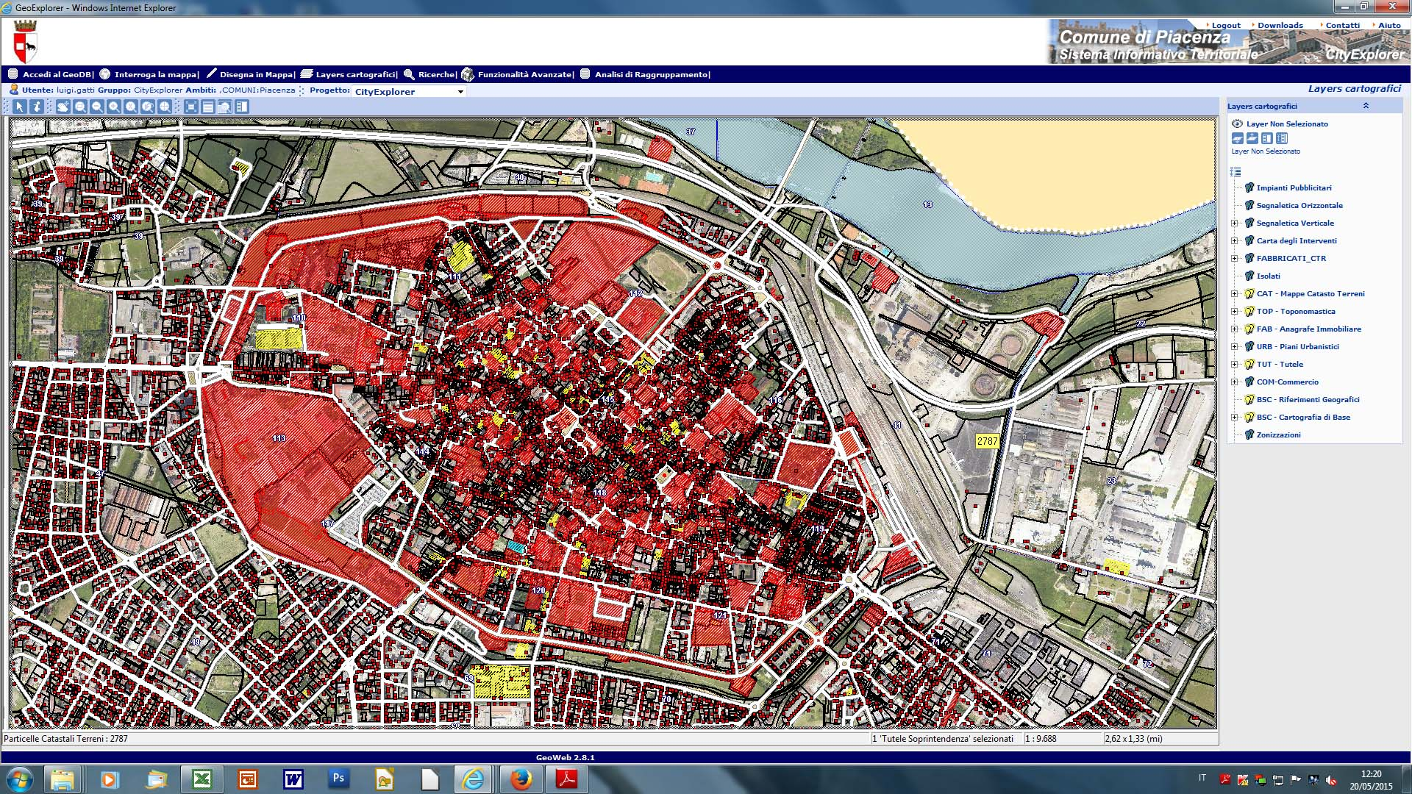

5.2 Riferimenti dal PIANO STRUTTURALE COMUNALE (PSC) adottato
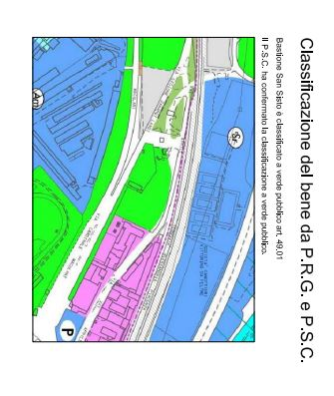

5.3. Azioni progettuali e pianificatorie

Il programma del Ministero delle Infrastrutture e Trasporti “territori snodo”
Il Ministero delle Infrastrutture e trasporti ha finanziato nella programmazione QSN 2007-2013 alcuni programmi di riassetto infrastrutturale che investono circa cinquanta città italiane. I programmi specifici sono denominati “porti e stazioni” , “Sistema” e “Territori snodo”.
Piacenza si è candidata per quest’ultimo ed è una delle 12 città chiamate a mettere in campo le idee proposte al fine di creare un effetto moltiplicatore delle opere finanziate, con finalità di incrementare la competitività dei territori e la coesione dei sistemi territoriali delle città e delle aree metropolitane in funzione di un rafforzamento del sistema nazionale.
Il sito del MIT recita: “I territori urbani di snodo sono quei sistemi città-territorio che hanno la capacità di fungere da ‘commutatori’ tra i grandi flussi europei e internazionali ed i territori locali, per loro natura predisposti a fungere da ambienti innovatori suscettibili di riverberare all’intorno gli impulsi al cambiamento delle strutture produttive e sociali esistenti”.
Piacenza in quest’ottica è ritenuta a livello nazionale snodo sia ferroviario fra le linee Milano-Bologna e Torino-Brescia sia viario essendo elemento di incrocio fra l’A1 Milano-Napoli e la A21 Torino-Brescia.
Rispetto alle piattaforme territoriali, altro elemento di validazione ministeriale per erogare i finanziamenti, Piacenza si colloca fra il sistema metropolitano milanese ed il sistema centro-padano; riveste un ruolo di rilevanza anche nella triangolazione La Spezia-Parma-Verona ricucendo verso l’alto il tessuto economico emiliano verso i corridoi 24 dei due mari e V.
Tre reti strategiche sono alla base del programma proposto da Piacenza: l) Piacenza snodo del Corridoio V, (infrastrutture per la mobilità in ferro e gomma); ll) Piacenza città del Po (reti europee fluviali ed ecologiche ambientali); lll) Piacenza città della via Francigena, (reti europee dei percorsi ed itinerari culturali). Tematiche importanti che rispecchiano altrettante linee strategiche di sviluppo della città e che animano i programmi di riqualificazione proposti.
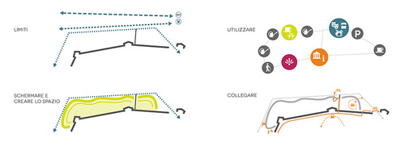
E’ il terzo aspetto che si connette direttamente al programma riqualificativo di cui tratta questo documento. La valorizzazione delle mura e la restituzione dei volumi che ne fanno parte alla fruizione cittadina è in sinergia con il potenziamento dei servizi per la città, l’incremento del patrimonio storico-artistico-culturale direttamente gestito dal Comune e l’affermazione di un’identità locale che è fattore essenziale nella costruzione della competitività locale.
Mettendo a sistema tutti i fattori che compongono le tre ipotesi di reti strategiche la città ha individuato un masterplan che riconnetta i vari elementi della città in un sistema univoco di rigenerazione che punta su manufatti rilevanti come l’Arsenale, le ex caserme limitrofe a Palazzo Farnese e l’ex Acna. Le mura divengono in quest’ottica un naturale elemento di ricucitura del tessuto urbano ed al contempo linea di demarcazione fra il costruito storico e l’espansione recente, oltre che base di attestazione di quei servizi che – potenziati – potranno vedere accolte una serie di funzioni rivolte alla mobilità sostenibile.
La prima fase del progetto "Piacenza Territorio Snodo” (sviluppata fra il 2008 e l’estate 2009) aveva tre visioni‐guida, espressione delle potenzialità urbane:
‐ il ruolo di Piacenza, città snodo del Corridoio V;
‐ il ruolo di Piacenza, città del Po;
‐ il ruolo di Piacenza, città della via Francigena.
E’ su quest’ultima che la città punta maggiormente nella seconda fase del programma e che riprenderà anche nelle teorizzazioni del Piano Città.

Il Piano città
Anch’esso è un programma ministeriale, il bando risale al 2012 e vede la partecipazione della città di Piacenza con un programma che mette in luce alcuni aspetti riqualificatvi importanti e sinergici a quanto già realizzato ed in itinere. Piacenza non rientra nelle 28 città finanziate.
Si ritiene tuttavia importante accennare a tali temi in quanto anche questo programma rivela la sinergia di intervento che caratterizza la città di Piacenza in ambito programmatorio, elemento che indubbiamente si riflette su quanto si sta esponendo con il presente documento.
Dedicato ad una porzione del tessuto storico cittadino ove già la città ha operato numerosi interventi di ripristino di importanti manufatti quali ad esempio il Teatro ed il Conservatorio Nicolini, desidera intervenire per conseguire il recupero integrale di tale tessuto, incrementando al contempo l’erogazione di servizi e le condizioni di benessere ambientale, quindi la qualità della vita.
Lo sviluppo di progettualità volte a sostenere l’idea della via Francigena quale elemento ordinatore delle politiche di riqualificazione urbana del centro offre la possibilità a Piacenza di porsi in relazione con i grandi itinerari turistico-culturali europei, forse il più importante esistente in Europa.
La riqualificazione del centro storico, segue quindi questa ispirazione, immaginando di collocare Piacenza fra i “nodi” di una rete europea di città d’arte fortemente connotata in chiave simbolica.
Gli obiettivi sono principalmente ispirati al consolidamento dei poli universitari piacentini attraverso l’offerta di servizi complementari quali residenza per studenti e servizi complementari che consentano lo svolgimento di ulteriori iniziative di qualità e richiamo a livello internazionale, al potenziamento dell’attrattività dei luoghi per uno sviluppo di turismo culturale legato al percorso storico della via Francigena, alle manifestazioni musicali, teatrali e culturali.

Il concorso di idee del 2012
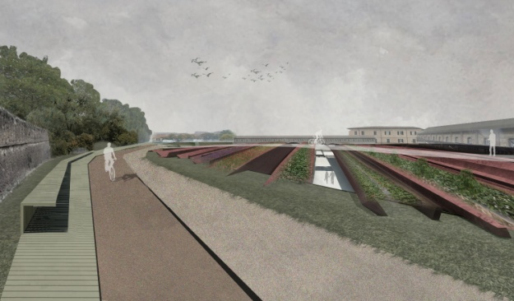
Con deliberazione del Consiglio Comunale n° 19/2012 il Comune ha indetto un concorso di idee per la redazione di un progetto integrato di valorizzazione del parco delle mura di Piacenza attivando un contributo regionale pari ad € 50.000. La valutazione avvenuta in ottobre 2012, ha individuato i vincitori in Carmen Andriani e João Nunes (PROAP) ed in data 6 febbraio 2013 è stata effettuata una mostra-premiazione. Quaranta sono state le risposte a tale sollecitazione.
I temi del concorso, che prevedeva la valorizzazione della cinta muraria nord ovest da piazzale Torino a piazzale Milano, erano volti a sondare proposte di riqualificazione urbana con creazione di percorsi anche con introduzione di una pista ciclabile, che potessero riconnettere i volumi esistenti (porte e bastioni), a cui dare nuove identità funzionali ispirate alla cultura ed alla creazione di un sistema di grande fruizione pubblica sia a servizio della cultura e della tradizione, oltre che dell’ambiente.

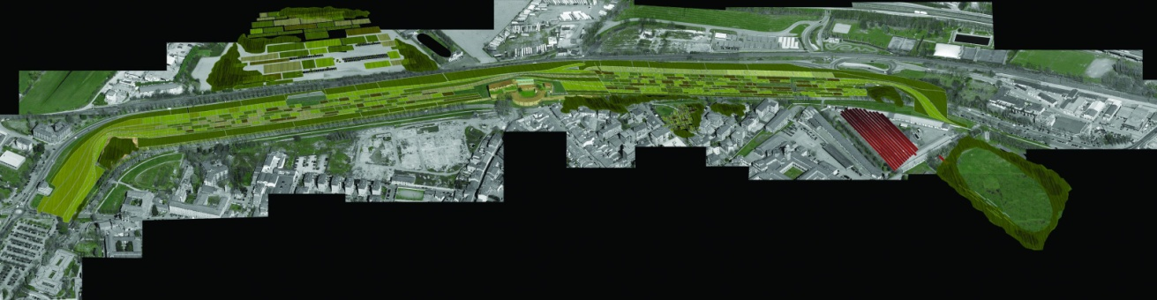
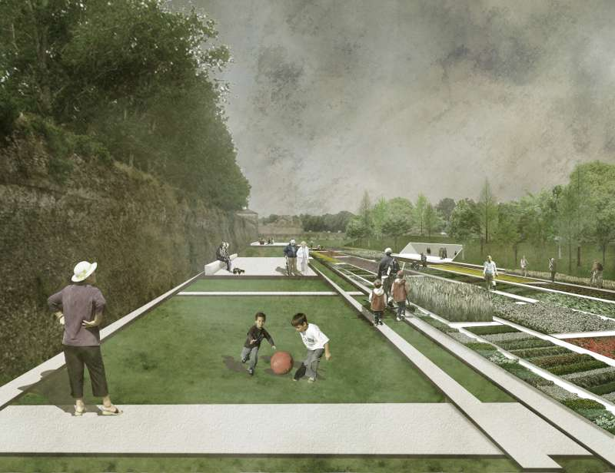

Il progetto vincente non ha trascurato il ruolo produttivo che l’agricoltura riveste nel territorio piacentino e la caratterizzazione che attraverso l’interpretazione di questo tema si può dare alla nuova vision paesaggistica.
Il progetto, di grande impatto ordinatorio, ancor prima che formale, potrà essere di efficace ispirazione nel progredire della costruzione della riqualificazione delle mura.
Ed è con questo intento che si sono qui riprodotte alcune immagini che apprestano le idee salienti del progetto vincitore.

Descrizione delle manutenzioni effettuate e programmate
Opere di restauro e conservazione delle Mura Farnesiane
L’intervento di restauro denominato : “Riqualificazione del Bastione Campagna e riqualificazione mura da Porta Soccorso a Porta Borghetto” iniziato nell’ottobre 2011 e conclusi nel 2013, ha comportato il consolidamento e l’integrazione del paramento murario nel tratto delle antiche mura tra porta Soccorso e porta Borghetto, sia sul lato prospiciente il vallo, sia sul lato che si affaccia su via Maculani e via Tramello, nonché la realizzazione di una copertina protettiva in sommità del muro, la pulizia del piede del muro e del paramento. Nella porzione di proprietà comunale di porta Borghetto si è provveduto al rifacimento completo del tetto, al risanamento e al restauro degli ambienti interni, mentre su bastione Campagna è stata effettuata un’opera di consolidamento e integrazione del paramento murario verso il vallo (ad esclusione di due lati), la pulizia del piede del muro e del paramento, oltre alla realizzazione del parco pubblico attrezzato sulla sommità, per un’area di circa 2 mila metri quadri, con accesso da via Tramello.
Un precedente intervento relativo al lato opposto delle mura, sul Pubblico Passeggio, ha evidenziato opere di riqualificazione generale (comprensivo smaltimento delle acque) per un tratto pari a 1,2 km. quantificate in circa € 1.500.000,00.
Elaborando statisticamente tali dati è possibile ipotizzare che l’ordine di grandezza per il costo parametrico di lavori di pari natura – salvo l’individuazione di interventi specifici e puntuali - può essere stimato ragionevolmente in un’intorno che va da un minimo di 750 €/mq ad un massimo di 1500 €/mq.
Ad oggi non si ha un rilievo completo e puntuale delle mura; la stima dimensionale effettuata dall’ufficio tecnico del Comune individua una lunghezza delle mura per circa 4.000 m ed un’altezza di circa 5 m.
Da contatti con il Provveditorato alle OOPP della Lombardia ed Emilia Romagna che sta effettuando lavori analoghi – seppur ogni manufatto costituisca elemento a sé – su cinte murarie (città di Lodi, Certosa di Pavia ecc.), è possibile ipotizzare costi manutentivi pari a 300 euro/mq. Tali manutenzioni possono avere una programmazione minimo quinquennale, massimo decennale.
E’ da considerarsi fra gli impegni costantemente già assunti dal Comune lo sfalcio e la manutenzione del verde, con una frequenza di circa 8 tagli l’anno per un valore contrattuale di 30 centesimi al mq.
I lavori finora svolti sia sul tratto di mura da Porta Campagna a Porta Borghetto sia su Pubblico Passeggio sono stati dettati dall’urgenza e/o dalla circostanza; hanno tuttavia costituito un importante dato di fatto per la rimessa in pristino dell’intero apparato murario..
E’ indubbio che per affrontare il tema in un modo sistematico ed organico, occorrerà effettuare un serio studio che possa porre in essere le effettive problematiche del paramento murario e le azioni da intraprendere. Il Comune allo stato attuale sta sviluppando relazioni di collaborazione con il Politecnico di Milano - sede di Piacenza per poter affrontare il tema del restauro e della manutenzione programmata con il supporto delle più avanzate tecnologie sperimentabili nella gratuità dell’attività didattica, analogamente a quanto sta avvenendo su altri manufatti storici di proprietà pubblica.

Restauro e conservazione Bastione Borghetto
Il Bastione Borghetto è stato oggetto di un importante e discusso programma riqualificativo all’inizio degli anni 2000. Il progetto è stato effettuato dalla Sovrintendenza di Bologna che ha affidato la responsabilità progettuale-scientifica al prof. Marco Dezzi Bardeschi, decano e ordinario di restauro architettonico al politecnico di Milano.
E’ ancora in atto un approfondimento sulle attività svolte dal restauro al fine di individuare un chiaro quadro delle necessità soprattutto in termini di consolidamento delle strutture. Il dettaglio potrà essere utilizzato in sede di bando di gara, qualora se ne riscontri la necessità.
Ai fini qui perseguiti si può tuttavia affermare che i lavori – seppur condotti ormai quindici anni fa- hanno portato alla fruibilità completa gli spazi esistenti e questa informazione può essere utile ai fini della valutazione di massima relativa ai costi di rifunzionalizzazione dei manufatti che seguirà.
Realizzazione ciclabile Vallo Mura 2014, 2015 2016
L’opera progettuale della pista ciclabile è attività svolta interamente dagli uffici comunali.. Le opere saranno rivalutate anche alla luce della realizzazione del “parco delle Mura” ed al progetto riqualificativo che potrà seguire l’acquisizione di cui tratta il presente documento.
6. Strumenti di valorizzazione

Al termine della consultazione, saranno analizzate le proposte ricevute e sarà pubblicato un rapporto conclusivo che contribuirà alla definizione degli scenari di valorizzazione.
Nel rispetto degli indirizzi che vorrà fornire il Ministero dei beni e delle attività culturali e del turismo, per quanto attiene le tutele connesse al valore storico-artistico ed alle specifiche caratteristiche dell’immobile, le opportunità di confronto con il mercato degli investitori privati sono riconducibili principalmente ai seguenti istituti.

- Locazione/concessione ordinaria di breve medio-periodo

- Concessione di valorizzazione di lunga durata (fino a 50 anni).
Si tratta di uno strumento di partenariato pubblico-privato che consente di sviluppare e valorizzare il patrimonio immobiliare pubblico, attraverso l’assegnazione ad operatori privati del diritto di utilizzare gli immobili a fini economici per un periodo determinato di tempo, a fronte della loro riqualificazione, riconversione funzionale e manutenzione ordinaria e straordinaria.

- Alienazione su autorizzazione del Ministero dei beni e delle attività culturali e del turismo. I beni restano, comunque, sottoposti alle tutele previste dal Codice dei beni culturali e del paesaggio.
.

ALLEGATO - DOCUMENTAZIONE FOTOGRAFICA

Vista del manufatto da viale Zanardi Landi

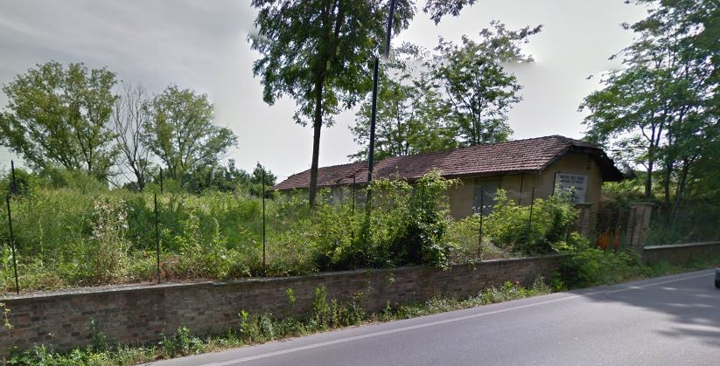
Vista del manufatto da viale Zanardi Landi

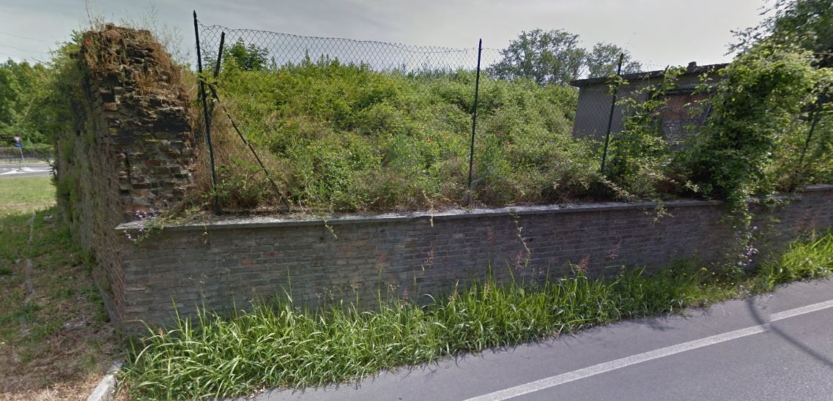
Vista del resto del bastione da viale Zanardi Landi

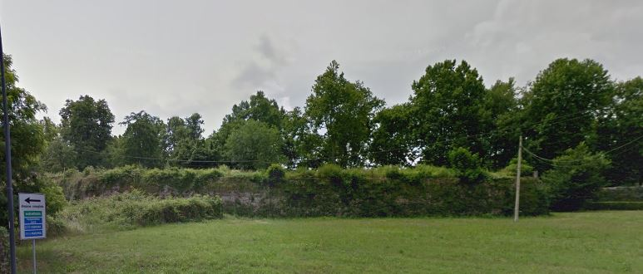
Vista del bastione da via XXI Aprile

Da “Piacenza e le sue mura” atti del convegno del 1994 pubblicati dalla Cassa di Risparmio di Piacenza e Vigevano.
Idem nota 1
Come si legge nel documentato studio di Armando Siboni ‘Le fortificazioni austriache esterne alle mura e le fortezze dette torrioni nella città di Piacenza’ (1988) al quale si fa qui esteso riferimento.

